Modelo de negocio para la comercialización de salsas en el Municipio de Aguachica, Cesar

Yoham Enrique Mercado Cañizares
CC. 1065899646

Jeisson Enrique castillo Noriega
CC. 1065917761

Universidad Popular del Cesar, Seccional Aguachica

Dirección de Ciencias Administrativas, Contables y Económicas

Programa de Administración de Empresas

Aguachica, Cesar

2023

Modelo De Negocio Para La Comercialización De Salsas En El Municipio De Aguachica, Cesar

Yoham Enrique Mercado Cañizares
CC. 1065899646

Jeisson Enrique castillo Noriega
CC. 1065917761

Director
Gonzalo González Valle
Ingeniero Industrial
Maestría en Educación

Universidad Popular del Cesar, Seccional Aguachica

Dirección de Ciencias Administrativas, Contables y Económicas

Programa de Administración de Empresas

Aguachica, Cesar

2023
Nota de Aceptación

________________________________________________________________________________________________________________________________________
_________________________
Director del proyecto

________________________
Evaluador 1

________________________
Evaluador 2

Aguachica, Cesar octubre de 2023

Dedicatoria
Se dedica el presente proyecto a Dios, porque sin él no sería posible lograr cada una de las metas y propósitos que tenemos a diario, también a cada una de las personas que han hecho parte de todo este proceso, especialmente a nuestros padres, por su amor y ayuda incondicional, es de gran satisfacción poder culminar este sueño llamado universidad.

Yoham Enrique Mercado Cañizares
Jeisson Enrique Castillo Noriega

Agradecimientos
Expresamos la gratitud a nuestros compañeros de estudio, que de una u otra forma siempre estaban pendientes de que siguiéramos escalando cada peldaño para llegar a la meta, a la profesora Liliana María Casteblanco Martínez (Administradora de empresas, especialista en gestión de proyectos) y al profesor Gonzalo González Valle, no solo por enseñarnos, sino por inculcarnos unos valores de empatía y no dejarnos desfallecer, tenemos mucho que agradecerles, son unos grandes seres humanos con excelentes capacidades que gracias a eso, hoy estamos en este momento en el que se disfruta el deber cumplido.
Yoham Enrique Mercado Cañizares
Jeisson Enrique Castillo Noriega

Tabla de Contenido
Pág

1. Introducción 17
1. Título 19
1.1. Planteamiento del Problema 19
1.1.1 Formulación del problema. 20
1.2 Objetivos 21
1.2.1 Objetivo general. 21
1.2.2 Objetivos específicos. 21
1.3 Justificación 21
1.3.1 Valor teórico. 21
1.3.2 Relevancia social. 22
1.3.3 Implicaciones prácticas. 22
1.3.4 Utilidad metodológica. 22
1.4 Delimitación 22
1.4.1 Delimitación teórica-temática. 22
1.4.2 Delimitación temporal. 23
1.4.3 Delimitación contextual. 23
2 Marco Referencial 26
2.1 Antecedentes 26
2.1.1 Antecedentes históricos. 26
2.1.2 Antecedentes investigativos. 28
2.2 Marco Teórico 30
2.2.1 Teorías del empresarismo. 30
2.2.2 Plan de negocio. 31
2.2.3 Análisis PEST. 32
2.2.4 Las 5 fuerzas de Porter. 34
2.2.5 Marketing Moderno. 36
2.3 Marco Conceptual 39
2.4 Marco Legal 40
3 Aspectos Metodológicos de la Investigación 42
3.1 Enfoque y Tipo de Estudio 42
3.2 Diseño de la Investigación 43
3.3 Formulación de Hipótesis 43
3.4 Sistema de Variables 43
3.5 Población, Tipo de Muestreo y Muestra 44
3.5.1 Población. 44
3.5.2 Método de muestreo. 45
3.5.3 Determinación de la muestra. 45
3.6. Fuentes y Técnicas para la Recolección de la Información 46
3.6.1. Fuentes de información primarias. 46
3.6.2. Fuentes de información secundaria. 46
3.7. Procedimiento 46
3.8. Análisis para el Procesamiento de la Información 47
4. Modelo de Negocios 48
4.1. Elaborar el Análisis del Mercado Meta al cual irán dirigidos los Productos de Salsas en el Municipio de Aguachica, Cesar 48
4.1.1. Análisis de la encuesta. 48
4.1.2. Análisis de la competencia. 57
4.1.3. Descripción del mercado meta. 60
4.1.4. Descripción del producto a ofertar. 61
4.2. Establecer el Branding de los productos de salsas en el Municipio de Aguachica, cesar. 61
4.2.1. Logotipo de la marca 62
4.2.2. Isotipo 62
Fuente. Propia 62
4.2.3. Slogan 63
4.2.4. Isologo 63
4.2.5. Marca 64
4.2.6. Etiquetado 64
4.2.7. Estructura organizacional de “Mr. "Salsas el Emperador”. 66
4.3. Diseñar el plan de ventas de la marca de los productos de salsas en el Municipio de Aguachica, Cesar 68
4.3.1. Producto. 69
4.3.2. Precio. 70
4.3.3. Plaza. 71
4.3.4. Promoción. 72
4.3.5. Personas. 73
4.3.6. Proceso. 74
4.3.7. Prueba. 76
4.3.8. Productividad. 76
5. CONCLUSIONES 78
6. RECOMENDACIONES 79
REFERENCIAS BIBLIOGRÁFICAS 80
Apéndices 82

Lista de Figuras
Figura 1. Mapa de Aguachica en el Departamento del Cesar 24
Figura 2. Componentes PEST 32
Figura 3. Las 5 fuerzas de Porter 35
Figura 4. Las 8 P´s de la mezcla de mercado 37
Figura 5.Procedimiento metodológico 46
Figura 6. Edad de los participantes 48
Figura 7. Género de los participantes 48
Figura 8. Estrato socioeconómico de los participantes 49
Figura 9. Ocupación de los participantes 49
Figura 10. Pregunta 1 Encuesta a Participantes 50
Figura 11. Pregunta 2 Encuesta a Participantes 50
Figura 12. Pregunta 3 Encuesta a Participantes 51
Figura 13. Pregunta 4 Encuesta a Participantes 52
Figura 14. Pregunta 5 Encuesta a Participantes 52
Figura 15. Pregunta 6 Encuesta a Participantes 53
Figura 16. Pregunta 7 Encuesta a Participantes 54
Figura 17. Pregunta 8 Encuesta a Participantes 54
Figura 18. Pregunta 9 Encuesta a Participantes 55
Figura 19. Pregunta 10 Encuesta a Participantes 55
Figura 20. Pregunta 11 Encuesta a Participantes 56
Figura 21. Isotipo de la marca Mr. Salsas el Emperador 61
Figura 22. Isologo de la marca “Mr. Salsas el Emperador” 62
Figura 23. Diseño de la marca “Mr. Salsas el Emperador” 63
Figura 24. Etiquetado de la marca “Mr. Salsas el Emperador”: 64
Figura 25. Estructura organizacional de “Mr. "Salsas el Emperador”. 66
Figura 26. Estructura del plan de ventas de Salsas El Emperador 67
Figura 27. Canales de Comercialización Salsas El Emperador 70
Figura 28. Emisoras del Municipio de Aguachica 71
Figura 29. Redes sociales propuestas para la empresa Salsas El Emperador 72
Figura 30. Sistema de operación de Salsas El Emperador 74
Figura 31. Propuesta de valor, Salsas El Emperador 76

Lista de Tablas
Tabla 1. Cuadro de operacionalización de variables 43
Tabla 2. Terminología muestral 44
Tabla 3. Matriz de Porter 57
Tabla 4. Descripción del mercado meta 59
Tabla 5. Descripción de productos a ofrecer en el plan de negocios 60
Tabla 6. Productos que ofrecerá la empresa, Salsas El Emperador 68
Tabla 7. Precios de los productos de Salsas El Emperador 69
Tabla 8 . Clientes potenciales intermunicipales de Salsas El Emperador 73

Lista de Apéndices

Apéndice 1. Preguntas Encuesta a habitantes de Aguachica 82

Resumen
La presente investigación tuvo como propósito determinar la viabilidad para la creación de un modelo de negocio para la comercialización de salsas en el Municipio de Aguachica, Cesar, dado que en el municipio no se cuenta con un establecimiento comercial dedicado a la comercialización de salsas que gocen de variedad de productos, calidad y precio en un mismo producto. La fundamentación teórica se enmarcó en la competitividad y productividad de Michael Porter frente a las 5 fuerzas, en el marketing moderno y en el desarrollo empresarial. El enfoque metodológico fue del orden cuantitativo de tipo descriptivo, pues se infirió en el análisis estadístico y numérico de los diferentes estudios de mercados, el establecimiento de la marca y la formulación del plan de ventas para determinar la viabilidad y la factibilidad del modelo de negocio. De igual manera fue relevante la aplicación de la encuesta para determinar el mercado potencial, los gustos, preferencias y el costo que estarían dispuesto a pagar los clientes potenciales por el producto, además de la revisión documental para darle desarrollo a los antecedentes de la investigación y a las diferentes teorías que permitieron el óptimo desenvolvimiento del proyecto. Dentro de los resultados del estudio se determinó la viabilidad del modelo de negocio, a partir de una alta demanda potencial del producto en el Municipio, por la preferencia de la calidad y la disposición económica al momento de adquirirlos.
Palabras claves: Modelo de negocio, mercados, viabilidad, salsas, comercialización, competitividad.

Abstract
The purpose of this investigation was to determine the viability for the creation of a business model for the commercialization of sauces in the Municipality of Aguachica, Cesar, since in the Municipality there is not a commercial establishment dedicated to the commercialization of sauces that enjoy variety of products, quality and price in the same product. The theoretical foundation was framed in the competitiveness and productivity of Michael Porter against the 5 forces, in modern marketing and in business development. The methodological approach was of the quantitative order of the descriptive type, since it was inferred in the statistical and numerical analysis of the different market studies, the establishment of the brand and the formulation of the sales plan to determine the viability and feasibility of the business model. . In the same way, the application of the survey was relevant to determine the potential market, the tastes, preferences and the cost that potential customers would be willing to pay for the product, in addition to the documentary review to develop the background of the investigation and the different theories that allowed the optimal development of the project. Within the results of the study, the viability of the business model was determined, based on a high potential demand for the product in the Municipality, due to the preference for quality and the economic availability at the time of acquisition.
Keywords: Business model, markets, feasibility, sauces, marketing, competitiveness.

Glosario
Comercialización: Se establece como el manejo efectivo de los canales logísticos y de venta, logrando que el producto llegue al lugar adecuado, en el momento adecuado y en las condiciones adecuadas.
Competitividad: capacidad que tienen las organizaciones de generar, mejorar o mantener su crecimiento y desarrollo dentro de un entorno socioeconómico específico.
Competitividad: Se establece como la capacidad de una organización para desarrollar ventajas competitivas con base a sus competidores, logrando así, una posición destacada en su entorno comercial.
Estrategias: Es un procedimiento preparado para la toma de decisiones y/o para operar frente a un determinado contexto, de tal manera que la utilización de los recursos en el modelo de negocio sea óptima. Todo esto, buscando conseguir uno o varios objetivos anticipadamente específicos.
Estudio de mercado: Se puede definir como la recopilación y el respectivo análisis sistemático de datos, de una diversidad de fuentes con el pleno propósito de comprender y conocer un mercado y su público objetivo.
La idea y el mercado: Hace referencia a la posibilidad o factibilidad de la respectiva idea planteada de acuerdo a los contextos del mercado y la competencia real.
Los recursos: Estos son los requerimientos necesarios para llevar a cabalidad dicha idea de negocio tales como: recursos humanos, tecnológicos, financieros, de infraestructura, entre otros.
Mercado: Conjunto de consumidores capaces de comprar un producto o servicio.
Modelo de negocio: Es una herramienta previa al plan de negocio que tiene por propósito principal permitir conocer con claridad el tipo de negocio que se desea crear e introducir en el mercado, la manera en cómo se va a vender, a quien se va dirigido y como se van a lograr los ingresos.
Oportunidad: Hace referencia a lo provechoso de un contexto y a la agrupación de un espacio y un periodo temporal apropiado para conseguir un beneficio o cumplir un objetivo. También se define como los instantes o plazos que resultan propicios para realizar una acción.
Orientación al logro: Consiste en organizar los objetivos personales con los organizacionales y de ese modo establecer metas ambiciosas por encima de los estándares y expectativas determinadas.
Precio: El precio es la relación formal que indica la cantidad de dinero, bienes o servicios necesarios para adquirir una cantidad dada de bienes o servicios.
Producto: Un producto se define como un conjunto de atributos (características, funciones, beneficios y usos) capaces de intercambiarse o usarse; generalmente una mezcla de formas tangibles e intangibles. Por lo tanto, un producto puede ser una idea, una entidad física (un bien), un servicio o cualquier combinación de los tres. Existe con el propósito de intercambiar en la satisfacción de objetivos individuales y organizacionales.
Salsa: combinación líquida, semilíquida o cremosa de ingredientes que aportan, color, sabor, conservación y textura a las preparaciones.
Modelo de negocio: es un instrumento que permite poseer claridad en el modo por el cual se ofrece una alternativa de solución a una necesidad del mercado. Estos tienen que ser claros y definir las estrategias que deben de ejecutarse en la búsqueda de los objetivos de un negocio.

Introducción
En la actualidad, el sector de salsas aporta a la economía nacional valores significativos, todos estos vistos desde el punto de producción hasta la comercialización del mismo. En el año 2021, Colombia exportó diecisiete punto cinto millones de dólares en salsas y condimentos, convirtiéndolo en el exportador numero sesenta y cuatro de salsas y condimentos en el mundo, haciendo de tal manera que dicho producto lograra ser el numero ciento cincuenta y ocho más exportado en Colombia, con destinos a estados unidos, Ecuador, Bélgica, Perú y panamá (Complejidad económica multidimensional, 2023).
En el anterior contexto, Aguachica representa un punto estratégico para la comercialización de productos, pues convergen los municipios del Sur del Cesar y Sur del Bolívar, así como ser el paso obligado del interior con la costa colombiana. Por ello, el presente trabajo busca la realización de diferentes estudios de tipo comercial, administrativos y organizacionales que logren identificar la oportunidad de crear modelos de negocios para el amplio mercado que tiene el municipio. Además de ello, el presente estudio permitirá demostrar procesos de desarrollo económico y social en el territorio.
Un componente importante para la presente iniciativa es la innovación, la cual se centrará en los diseños y forma de comercialización de los productos a ofrecer, para de esta forma, conseguir el grado de excepcionalidad que se le desea ofrecer a los productos de salsas, haciéndolo atractivos en cuanto a presentación, precio y calidad. Para lograrlo se profundizará en ofrecer productos competitivos e interesantes para los clientes potenciales y que al momento de tomar la decisión de escoger el producto, estos cuenten con la estabilidad de que obtendrá lo mejor.
El documento estará distribuido en 4 capítulos entre los cuales el primero dará cuenta de las generalidades del problema a abarcar, los objetivos, la justificación y las delimitaciones, el segundo muestra antecedentes investigativos, teóricos, conceptuales y legales que fundamenten la oportunidad para la creación de esta empresa, en el tercer capítulo se encontrará los métodos y medios necesarios para la búsqueda del desarrollo de los objetivos, y un cuarto capítulo que se encargará de vislumbrar los resultados de los diferentes estudios para la creación del modelo de negocio para la comercialización de salsas en el municipio.
Es relevante mencionar que este proyecto de emprendimiento se encuentra enmarcado dentro de los lineamientos que exige el programa de Administración de Empresas de la Universidad Popular del Cesar, Seccional Aguachica, para optar al grado de administradores de empresas.

Título
Modelo de Negocio para la Comercialización de Salsas en el Municipio de Aguachica, Cesar.

Planteamiento del Problema
La gestión del conocimiento en mercados globales, en los últimos años facilita una mayor integración a nivel mundial y una intensificación de los flujos comerciales y de capitales que contribuyen sin duda al crecimiento económico sin comparación y a mejorar los niveles de vida en el mundo. En este sentido, el sector de salsas es un sector dinámico y de alto consumo en el mundo, este se ha visto favorecido en gran medida por los cambios en las preferencias de los consumidores, en la calidad, en el ingreso per cápita y en los fenómenos de sustitución y diversificación del consumo.
Es importante mencionar que, a nivel mundial el sector se encuentra dentro de las preferencias de consumo de las personas, tanto en el mercado interno como externo, el desempeño de estos ha sido muy fluctuante, y ha permitido a paso lento el desarrollo de economías de escala. Es decir, el hecho de que el consumidor tenga que comprar productos, se deben desarrollar de manera efectiva formas de venderlo, comercializarlo o de distribuirlo; aquellos aspectos particularmente reciben muy poca atención por parte de los dueños de los negocios dedicados al sector anteriormente mencionado. Es por eso que, este tipo de comportamientos puede arrastrar al nacimiento de competidores que puedan de una u otra manera arriesgar grandes cantidades de dinero para poder atraer clientes.
Ahora bien, un modelo de negocio es un instrumento que permite analizar de manera previa las exigencias del mercado, el alcance de una marca y la competencia a la cual se enfrentará cualquier empresa. Por otra parte, brinda un panorama general del público al cual se pretende dirigir una organización, de los pasos que deben de seguir para ofrecer de manera efectiva los bienes y productos y de la naturaleza de sus operaciones, todo esto basado en las necesidades del mercado. Hoy por hoy, las empresas consideran conocer las preferencias y las necesidades de los clientes y del mercado en el cual compiten. Sin embargo, la no implementación de un modelo de negocio hace que empresas u organizaciones no proyecten objetivos ni estrategias en pro de la satisfacción de los clientes y la búsqueda de nuevos nichos de mercado.
En Aguachica Cesar, se puede identificar un mercado muy amplio con referencias a los productos de salsas en toda la zona urbana del municipio. Actualmente, se comercializan y se distribuyen este tipo de productos ya sea por mayoreo, por menudeo o al detal. Sin embargo, estos productos cuentan con diferentes especificaciones ya sea por sabor, calidad y precios. Cabe mencionar que, estas empresas llevan una trayectoria amplia en cuanto a su funcionamiento y reconocimiento dentro del municipio. Sin embargo, existen factores internos y externos que han hecho de estas empresas, organizaciones con posicionamiento limitado, insuficientes maneras de comercialización, de distribución y baja calidad en dichos productos. Partiendo de esto, son muchos los aspectos que se deben de considerar para la lograr una efectiva comercialización de estos productos de salsas, así como la identificación de problemáticas que se enfrentan día a día para establecer estrategias habituales de solución, dichas necesidades deben de ser atendidas siempre y cuando se cuente con la experiencia necesaria para hacerlo.
Partiendo que el propósito de la presente investigación es el diseño de un plan de negocios que permita la eficiente comercialización de este tipo de productos de salsas, basados en calidad, precio y presentación, estos no han sido logrados de manera conjunta por dichas organizaciones, no satisfaciendo la demanda ni las necesidades de los consumidores; los cuales buscan que dichos productos gocen de todas estas especificaciones en un mismo artículo. En otros aspectos, hacen necesario identificar estrategias que permitan el desarrollo de un proceso de comercialización, teniendo en cuenta el compromiso y la responsabilidad que debe de tener la marca con cada uno de los consumidores en la relación comercial que se da entre las partes.

Formulación del problema.
Conforme a la información suministrada anteriormente, se plantea la siguiente pregunta de investigación: ¿Cuáles serán las estrategias más idóneas para el diseño de un modelo de negocio que permita la eficiente comercialización de salsas en el Municipio de Aguachica?

Objetivos

Objetivo general.
Diseñar un modelo de negocio para la comercialización de salsas en el Municipio de Aguachica, Cesar.

Objetivos específicos.
Elaborar el análisis del mercado meta al cual irán dirigidos los productos de salsas en el Municipio de Aguachica, Cesar.
Establecer el Branding de los productos de salsas en el municipio de Aguachica, Cesar.
Diseñar el plan de ventas de la marca de los productos de salsas en el municipio de Aguachica, Cesar.

Justificación
A raíz del crecimiento no solo en la producción sino también en la comercialización de productos de salsas en Colombia, es muy importante mencionar que los diferentes actores promuevan labores de empresarismo en torno a la productividad y competitividad de este sector. Por lo cual se propone el diseño de un plan de negocios para la comercialización de salsas que cumpla con los requerimientos, deseos, calidad, precios, sabores, texturas, presentación y expectativas de los consumidores, dándole exclusividad y valor a dichos productos. Lo que se pretende con el plan de negocios es suplir la necesidad que hay en el municipio para este sector, al igual que contribuir con la generación de nuevos empleos, mejorando las condiciones tanto de la calidad de vida de algunas familias en la población Aguachiquense, como en generar desarrollo económico para la región del departamento del Cesar.

Valor teórico.
Con la presente investigación se generarán nuevas apropiaciones del conocimiento con base a corroborar las diferentes teorías tales como: el empresarismo, plan de negocio, análisis PEST, las 5 fuerzas de Porter y el marketing moderno, en el manejo de la comercialización, distribución, competitividad y el mercado como fundamento de la presente investigación. Así mismo, los instrumentos de percepción de los clientes potenciales darán como resultado nuevo conocimiento en la investigación de mercados.

Relevancia social.
Es relevante mencionar que los estudios de planes de negocios, conlleva a un proceso de desarrollo económico y social, pues en este caso específico el desarrollo de dicho modelo de negocio para la comercialización de productos de salsas, trae consigo la generación de empleo para el municipio, generación de microempresas, industrias o negocios dedicados al sector, lo que conlleva al progreso no solo del municipio; sino de la región.

Implicaciones prácticas.
El estudio para el diseño de un plan de negocios para la comercialización de productos de salsas en el municipio de Aguachica, aportará nuevos saberes en las tendencias comerciales actuales para propender por mejorar la comercialización, productividad, distribución y competitividad de la marca, todo esto partiendo de que se apoyen en los aportes de índole teóricos e investigativos referenciados en el marco teórico de la presente investigación.

Utilidad metodológica.
Por su naturaleza mixta (Cuantitativa y cualitativa), la presente investigación aportará de manera descriptiva las diferentes variables e indicadores que ayudarán a la consecución de los resultados para determinar la factibilidad del modelo de negocios para la comercialización de productos de salsas en el municipio de Aguachica, Cesar, aplicando de igual manera matrices y métricas vistas a lo largo de la carrera de administración de empresas.

Delimitación

Delimitación teórica-temática.
El presente estudio se enmarca dentro de la línea de investigación de Gestión Funcional, bajo el eje temático de Emprendimiento, Innovación, Formación y creación de empresas, del programa de Administración de Empresas de la Universidad Popular del Cesar, Seccional Aguachica. La escogencia de esta línea infiere en la factibilidad para la creación de empresas en el municipio, a fin de indagar acerca de la importancia de generar desarrollo para la región y sobre todo de aplicar los conocimientos vistos a lo largo de la carrera profesional.
Cabe anotar que, la optimización y mejoramiento de las áreas en las que se encuentra enmarcada la investigación del programa de Administración de Empresas, incluye la eficiencia y eficacia en los procesos administrativos en el desarrollo de nuevos mercados que incorporen la innovación y estructuración de empresas productivas y competitivas.

Delimitación temporal.
Este trabajo para opción de grado se desarrolló en un lapso de 12 meses contados a partir del perfeccionamiento del primer formato de presentación del proyecto.

Delimitación contextual.
El presente estudio se desarrolló en el municipio de Aguachica, ubicado en el departamento del Cesar Colombia, el cual tiene como fin diseñar un modelo de negocio para la comercialización de salsas. Los antecedentes del contexto se mencionan a continuación:
Aguachica se empezó a consolidar en los primeros veinte años del siglo XVIII a partir de la hacienda de San Roque de propiedad de Don Antón García de Bonilla, localizada al oriente de la actual vía cuarenta, hacia la planta del acueducto municipal. Por razones asociadas a una epidemia, los primeros pobladores se trasladaron más abajo, alrededor del actual Parque San Roque. El primer núcleo poblacional era un núcleo de habitación que pertenecía a Don Casimiro Ramos de Barahoja (1722), articulado al flujo de mercancías y población de Gamarra a Ocaña. Ahora bien, la ordenanza también reconoce la existencia de Aguachica como parroquia desde el 16 de agosto de 1748, fecha que se considera como la fundación del poblado 234. La ordenanza fue publicada en el Diario Oficial de Colombia, número 15.456, el 22 de diciembre de 1914 (Gaceta departamental, 2023).
Aguachica, la segunda ciudad del Cesar, está ubicada al sur del departamento con una posición geográfica estratégica, por ser paso obligado de tránsito hacia la Costa Caribe y el interior del país. Está interconectada con las carreteras troncales del Magdalena y la Central, además cuenta con transporte férreo, aéreo y en forma paralela tiene como vía fluvial el río Magdalena. Según el Departamento Nacional de Planeación para el presente año 2023, el municipio cuenta con una población total de 124.553 habitantes (TERRIDATA, 2023).
Por estar es un punto geoestratégico, la economía de Aguachica gira alrededor del sector agropecuario, la agroindustria y el comercio, lo cual ha permitido el surgimiento de una serie de servicios de apoyo como los agro-técnicos, los financieros, el transporte y otros servicios empresariales y personales dirigidos a los diferentes sectores económicos.
Las empresas del municipio se encuentran más enmarcadas a satisfacer al sector de la comercialización de productos y servicios, y se denota deficiencia en industrias dirigidas a procesos de producción y comercialización. Sin embargo, un punto a resaltar de Aguachica, es que es el paso obligatorio de transeúntes o turistas hacia los departamentos de Bolívar, Santander, Norte de Santander y la Costa, por lo que la afluencia de personal es constante en la zona. Por tanto, su posición geográfica significa una oportunidad para la apertura de nuevas empresas.
Figura 1. Mapa de Aguachica en el Departamento del Cesar
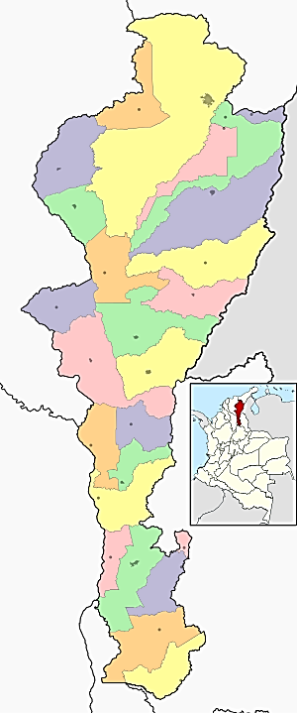
Aguachica
Fuente. Figura extraída de GoogleMaps

Marco Referencial
El presente capítulo contempla una serie de marcos con referentes teóricos que darán la viabilidad substancial a la investigación tales como: el Marco Histórico, el cual contiene la descripción de estudios basados en la temática expuesta en la presente investigación. A su vez, el Marco Teórico expone teorías relacionadas con: el empresarismo, plan de negocio, análisis PEST, las 5 fuerzas de Porter y el marketing moderno. Por otro lado el Marco Conceptual, el cual esboza los diferentes conceptos que se relacionan directamente con la investigación, y por último el Marco Legal, que presenta las leyes, resoluciones, acuerdos y sentencias referentes al trabajo de investigación.

Antecedentes

Antecedentes históricos.
La salsa es un aderezo que ayuda a potenciar el sabor de las comidas; etimológicamente, la palabra salsa es un término castellano que tiene su origen en el siglo XII y aluden su terminología a un lugar lleno de sal; pero en Castilla, España, este término fue acogido en el año 1400 como el aderezo líquido para sazonar comidas. Este acompañamiento en la historia data de aproximadamente 2500 años y nació en los países del mediterráneo; muchas recetas aparecieron con el pasar del tiempo y se extendieron por todo el mundo. Las civilizaciones grecorromanas exaltan su sabor; en España Antigua, por ejemplo, utilizaban la salsa garón (mezcla de aceite, vino, vinagre y agua) para acompañar las salsas y las verduras. (Club Delicatess, 2022)
Los gastrónomos de la época realizaron recetarios de salsas para el acompañamiento de las comidas; sin embargo, las principales salsas eran traídas de las colonias fenicias del sur de Iberia. Aparte del garón, se utilizaban otro tipo de salsas que utilizaban como aperitivos para salsas, a base de vísceras de atún, esturión o morena, parecido al peté actual. Así mismo, los romanos usaban una salsa espesa que denominaban liquamen para la carne y el pescado; esta salsa en los años 300 A.C, fue muy comercializada en esas regiones por su textura y gran sabor. (Linked, 2022)
Un aspecto relevante a acotar, era que desde la antigüedad, todas las salsas utilizadas en el mundo mediterráneo, tenían como base vinagre, aceite, pimienta y las anchoas, para mejorar el sabor de los alimentos. Sin embargo, después de la caída del imperio romano y el hundimiento del mundo antiguo, se olvidó de esta fundamental tradición gastronómica.
En la edad media, debido a la inseguridad, la pobreza y la miseria que destacó esta era, la comida se convirtió más en un deber que en un placer; las especias eran utilizadas para mejorar el mal estado de las carnes y la falta de experiencia de los cocineros, por lo que las delicias de aderezos desarrolladas en años anteriores perdieron su esencia, y solo fue conservada la mezcla del aceite, el agua y la sal que se añadía a las ensaladas. (Linked, 2022)
En la edad moderna, que relaciona la era del Renacimiento, la comida cobró de nuevo su importancia, considerándose el buen comer como un arte noble y cultural que el hombre no debía descuidar. Los grandes chefs, los sumos sacerdotes, la aristocracia y la burguesía competían entre sí para complacer a sus amos con bocadillos y salsas innovadoras, dando como resultado muchos tipos de aderezos. (Club Delicatess, 2022)
En el siglo XVI, China comenzó a elaborar salsas picantes para acompañar el pescado y la carne silvestre, la cual denominó ketsip; posteriormente a comienzos del siglo XVIII la salsa elaborada de tomate producido en el Archipiélago de Malayo, llamada kétchup fue desarrollada por los marineros británicos; esta salsa fue una de las primeras en ser comercializada en todo el mundo por su exquisito sabor y por su versatilidad de acompañamiento en diferentes comidas. A comienzos del siglo XIX, se inventó la hamburguesa en la ciudad de Hamburgo, Alemania, en donde se potencializó la comercialización de la salsa kétchup que definió su futuro. (Linked, 2022)
En ese mismo siglo, el cocinero mayor de Luis XIV de Francia, Louis de Béchamel ideó la salsa que lleva su nombre. Posteriormente, el maestro de cocina del rey Jorge IV de Inglaterra elaboró una salsa especial para deleitar las carnes que consumía el rey. De ahí en adelante fueron infinitas salsas que fueron desarrolladas y comercializadas en el mundo como la salsa Worcester o Perrins (salsa picante con especias), la salsa tabasco (chile, vinagre y sal) y la mayonesa (yema de huevo y aceite de oliva). Estas salsas significaron el fuerte asiento de la cocina mediterránea. (Linked, 2022.
La revolución de la realización de las salsas apareció en la época contemporánea, cuando se inventó la batidora eléctrica, que simplificó su preparación, abaratando el producto y facilitando su envasado y distribución comercial de manera práctica y económica. Desde ese momento, específicamente a finales del siglo XIX, aparecieron empresas como Hellmann en Manhattan, que aprovecharon la mayonesa y el kétchup para conquistar el mercado. (Club Delicatess, 2022).

Antecedentes investigativos.
En este tema que se propone investigar existen varios autores que han tratado y desarrollo esta temática, a continuación, referenciamos algunas, de las que, al modo de ver de los investigadores son las más significativas, mostradas a continuación:

Del orden internacional.
La investigación de Emilio Nicolás Proaño (2019), titulada Plan de negocios para la elaboración y Comercialización de Salsas Picantes a base de Bambú mediante la Importación de brotes de Bambú procedente de China, buscó satisfacer la necesidad de preparar aderezos picantes en base al bambú para los consumidores de la ciudad de Quito, Ecuador, a fin de mantener su vitalidad y salud mediante productos naturales, resaltando lo exótico de su ingrediente principal.
Este estudio llevó a cabo un análisis PEST y las cinco fuerzas de Porter analizar los ambientes externos, y así determinar las amenazas y oportunidades del mercado; de igual manera, tuvo en cuenta al cliente potencial en cuanto a los patrones de consumo y tesitura del mercado para la elaboración de su propuesta de valor.

Del orden nacional.
El trabajo de Gustavo Suarez, (2022), denominado Plan para la Creación de la Empresa Salsas Don Salvador para la producción y comercialización de Salsas de Alimentos en Ibagué, Tolima, la cual pretendió demostrar la estructura para de un modelo de negocios, identificando las necesidades del mercado, la definición de un plan operativo y la posible viabilidad financiera que conlleva la creación de la empresa antes mencionada; ello a la luz de fortalecer el componente emprendedor para la elaboración y comercialización de salsas en el Ibagué. (Suarez, 2022)
El principal aporte que este trabajo deja a la investigación es la ventaja competitiva y la propuesta de valor que se puede mostrar al mercado de la región Caribe, con fácil acceso a estos productos aderezos, con un mejor precio.
Un segundo trabajo, de Óscar Iván Sánchez (2020), titulado Estudio de Mercado para la Comercialización Internacional de Salsas y Mermeladas de Frutas como Proyecto de Emprendimiento para el Año 2020, tuvo como objeto encontrar un mercado internacional potencial para la venta de salsa en base a frutas, como proceso de desarrollo empresarial, utilizando como insumos páginas Web tales como TradeMap y SICEX, ubicando los países más propicios para la comercialización de estos productos. (Sánchez, 2020)
Este trabajo genera un aporte significativo al análisis de mercado que se está construyendo, dado que las variables que utilizan están encaminadas a las características culturales y comerciales; así mismo, para la segmentación del mercado, hubo la necesidad de utilizar el modelo Canvas, lo cual fortaleció su estructura administrativa.

Del orden regional o local.
En la región Caribe, la investigación de Ana Pardo Viola y Vonrun Vidal (2020) denominada Creación de una Empresa de Salsas de Origen Natural en la Ciudad de Montería tuvo como propósito realizar un plan de negocios para la producción y comercialización de salsas de tipo salsa de tomate de ajo y mayonesa, con una inversión de $139.451.708. El proyecto se realizó mediante el método cuantitativo de tipo descriptivo, y arrojó una viabilidad financiera positiva, pues su tasa interna de retorno se estimó en el 62% a partir del tercer año.
Un aspecto importante que demostró esta investigación fue que los competidores que más impactan en el mercado de Montería, son distribuidores de salsas no naturales, y que las salsas de origen natural no tienen casi mercado en esta parte del país. Este estudio permitió determinar las variables a tener en cuenta para la realización de una adecuada investigación de mercado es esta región del país, pues es bien sabido que la zona caribe tiene una cultura gastronómica criolla y versátil, por lo cual las salsas no naturales no tiene mucha representación.

Marco Teórico
El presente marco teórico de la investigación, permite conocer las pertinentes teorías que incursionaron en la temática general, haciendo referencia a estudios, artículos, revistas, documentos y otros orígenes. Cabe resaltar que, estos favorecen la viabilidad sustancial, permitiendo situar y alinear los progresos o desafíos en pro al desarrollo de la investigación; Por ello, los fundamentos científicos y sistemáticos, en el desarrollo del mismo.
Ahora bien, como se mencionó anteriormente, la salsa es una mezcla líquida de ingredientes para sazonar las comidas; su densidad la define el gusto y la necesidad del cliente. En el mundo existen muchas variedades de salsas las cuales tienen preparaciones químicas, artificiales u orgánicas, dependiendo del rasgo diferenciador que la empresa u organización ofrezca. El presente marco teórico específico contenidos referentes a las teorías del empresarismo, plan de negocio, las características del mercado, el análisis PEST, las cinco fuerzas de Porter y el marketing moderno.

Teorías del empresarismo.
Teoría de Albert Shapero: El proceso de empresarismo es el resultado final de una acción humana, en donde existen patrones y características generales multivariadas y complejas, lo cual hace imposible manipularlo de manera elemental. Las características de este proceso son, la captura de ideas, basada en la detección y realización de posibilidades empresariales; la Gestión, relacionada con las habilidades de orientar a las nuevas organizaciones; la independencia a la hora de tomar decisiones sobre el desempeño organizacional; y asumir riesgo, teniendo en cuenta la disposición que se tiene para afrontar la pérdida o ganancia que hace la empresa. Así mismo Shapero expone que el nacimiento de nuevas empresas es el resultado de la interacción de aspectos sociales, psicológicos, culturales y económicos.
Teoría de Robert Ronstandt: este licenciado de Harvard formuló el modelo de perspectiva empresarial, que implicaba ser capaz de reconocer los elementos únicos de cada idea de negocio, considerando la visión del mundo, la capacidad de los involucrados que facilitan el proyecto y la visión de la oportunidad de la empresa para nacer, crecer y mantenerse en el mercado. Para ello identificó 4 componentes; la toma de decisiones para llevar a cabo la empresa y su administración, la identificación de aspectos relevantes de la cultura organizacional de la empresa, la evaluación de la carrera empresarial y el análisis empresarial visto desde la creación de la empresa, incluyendo su crecimiento y mantenerse en el mercado.

Plan de negocio.
El plan de negocio es un proceso de formación de una organización o empresa para la producción, o comercialización de un bien o servicio; este proceso es multivariado porque debe ser planificado debido a su naturaleza, pues, las empresas que son creadas a partir de planes de negocios presentan todas las características de pequeñas y medianas empresas.
Según Chapero (2019), Para realizar un adecuado plan de negocios se deben llevar a cabo una serie de aspectos tales como la captura de ideas, la cual depende de la detección de oportunidades que haya en el mercado; el almacenamiento de recursos, que es la etapa en donde se deben acordar los recursos físicos, humanos, tecnológicos y financieros para llevar a cabo la puesta en marcha de la empresa.
Otro aspecto importante es la estrategia de negocio, que es considerada la herramienta que genera indicadores de cómo utilizar los recursos para examinar, evaluar y presentar un plan de negocio, analizando las alternativas propias, como elaborar los procesos de comercialización y evaluación de la viabilidad y factibilidad técnica y financiera para la puesta en marcha de la organización, la cual da respuesta a los siguientes interrogantes: ¿se puede hacer? ¿De qué manera? ¿Existen los recursos necesarios? Ello para determinar las operaciones directas de la organización.
Un punto relevante para la elaboración de un modelo de negocio es incluir cambios en los productos o servicios que se vayan a producir u ofertar, pues de esto depende la producción, mercado, talento humano, el precio, el rendimiento y las finanzas. Con estos aspectos se crea una síntesis minuciosa de la factibilidad para la creación de cualquier empresa que busque su propia competitividad y productividad. (CEPAM, 2018)

Análisis PEST.
Según el ensayo sobre marketing titulado "Análisis macroecológico en la gestión estratégica", en 1968, los teóricos Liam Fahey y V.K. Narayanan fueron pioneros en un nuevo procedimiento de investigación empresarial que se ha convertido en uno de los más utilizados a lo largo de los años: el análisis PEST. Este instrumento es la combinación de las 5 fuerzas de Porter de Michael Porter y el estudio FODA de Albert Humprey (Moncayo, 2015)
La herramienta PEST es un plan dirigido a evaluar componentes externos que pueden perjudicar el trabajo de cualquier organización, y significan la abreviatura de componentes políticos, económicos, sociales y tecnológicos, los cuales son los recursos que componen el entorno en el que operan las empresas. Por tanto, su aplicación en cada caso es diferente. Su implementación puede cambiar la funcionalidad de las características del espectro comercial y la naturaleza del producto o servicio.
Entre sus principales ventajas se encuentran:
Optimiza la unión empresarial: las elecciones son mucho más eficientes si se conocen las propiedades del campo comercial. Se planifica mucho mejor, y en el mismo sentido se reduce la influencia de recursos desfavorables.
Ayuda a evaluar los peligros: la herramienta es extremadamente útil cuando las organizaciones se preparan para ingresar a nuevos mercados.
Mayor adaptabilidad: Al estudiar los componentes que afectan los niveles de oferta y demanda, las empresas pueden aplicar tácticas que les permitan adaptarse a los cambios y tendencias de cada industria.
Es flexible y dinámico: no estamos hablando de una lista rígida de categorías. No obstante, el estudio puede ser aplicado a las necesidades de cada caso concreto.
Los componentes que sugiere el análisis PEST en todo su conjunto son:
Políticos y jurídicos: son los tipos de componentes estatales que inciden en la gestión de las organizaciones. Las más conocidas son la política fiscal, las restricciones comerciales e industriales y los aranceles. También cubre otros, como sistemas de régimen, situaciones militares y tratados vigentes en todo el mundo.
Económico: los tipos de cambio, las tasas de interés, la inflación, los niveles de importación, etc. Son los más famosos en esta categoría. En la mayoría de los casos, los componentes económicos tienden a provenir de componentes políticos.
Sociocultural: se refiere a aquellos componentes que están en estrecha interacción con las preferencias, gustos y hábitos de consumo de la sociedad: edad, ingreso total disponible, tasa de crecimiento de la sociedad, educación, nivel de vida, hábitos, etc.
Tecnológico: relacionado con las tendencias en el uso de nuevos sistemas informáticos o de información para el desarrollo de actividades comerciales. También se puede medir, en particular, cuando se utilizan sistemas de transporte, comunicaciones.
Figura 2. Componentes PEST
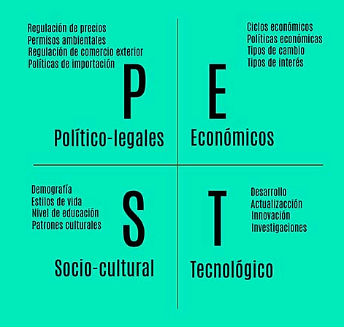
Fuente. Información extraída del sitio https://franciscotorreblanca.es/analisis-pest/

Las 5 fuerzas de Porter.
Para hablar de mercadeo o marketing y de las herramientas que se deben utilizar para analizar el mercado, es imprescindible el análisis de competitividad o de las 5 fuerzas estipuladas por Michael Porter; este economista y profesor de la Escuela de Negocios de Harvard, nacido en 1947 en Estados Unidos, se volvió muy famoso por desarrollar esta herramienta. Las 5 fuerzas Porter es una guía que proporciona un análisis estratégico para determinar la viabilidad y rentabilidad de un producto o servicio, evaluándose a lo largo del tiempo. (Business School, 2022)
El libro, Estrategia Competitiva del mismo autor, demuestra que el potencial de rentabilidad de una organización debe estar acompañado de cinco fuerzas:
- El poder del cliente: Mientras más arreglos hagan los clientes, más demandas y condiciones impondrán a las interacciones de costo, calidad o servicio; en consecuencia, las empresas tendrán menos márgenes y el mercado será menos atractivo. Además, los compradores tienen el poder de seleccionar otros servicios o productos de la competencia. Frente a esta amenaza se pueden utilizar diferentes tácticas, tales como: aumentar la inversión en marketing y publicidad, mejorar los canales de comercialización, mejorar la calidad de los bienes y proporcionar un nuevo recargo.
- El poder del proveedor: Cuando un proveedor tiene múltiples organizaciones en su sector, recursos críticos y condiciones de costo y tamaño de la demanda, es cuando crea un mercado más atractivo. En este aspecto se mide la facilidad del proveedor para cambiar costos, tiempos de entrega, métodos de pago o mejorar la calidad. Las mejores tácticas para encontrar proveedores son: mejorar la cartera de proveedores, realizar alianzas a largo plazo con ellos y producir materia prima.
- Los nuevos competidores: Si no hay nuevos competidores, no es atractivo el mercado, pues eso denota una deficiencia en la demanda potencial; las barreras más relevantes para adentrarse a un mercado son: las economías de escala, la diferenciación del producto, la inversión de capital, las barreras legales y la experiencia acumulada de los competidores. Para hacer frente a esta amenaza se puede mejorar los canales de comercialización, aumentar la inversión en marketing y publicidad, mejorar la calidad del producto, generar nuevos servicios u optimizar las características del producto.
- La amenaza de los productos sustitutos: Un mercado o segmento no es atractivo si existen productos sustitutos, que tecnológicamente sean más avanzados y a más bajo costo. Estos productos y/o servicios representan una amenaza porque generalmente establecen un límite en el precio del producto. Para hacer frente a esta amenaza se requiere: mejorar los procesos de comercialización, bajar los costos del producto y diversificar el mercado.
- La rivalidad: Este elemento es el resultado de los 4 anteriores y proporciona a la organización la información necesaria para determinar tácticas de posicionamiento en el mercado. Cada oponente establece tácticas para destacarse de los demás. Así, la profunda rivalidad se convierte en muchas tácticas. La rivalidad se intensifica si hay suficiente competencia, se mantienen muy bien posicionados o tienen costos fijos, entre otras cosas. En tales casos, se intentará entrar en mercados poco atractivos. En condiciones de rivalidad entre los participantes, conviene: aumentar la inversión en marketing, mejorar la calidad del producto, reducir costos de producción y fidelizar al cliente.
A partir de esta herramienta las organizaciones, estarán en condiciones óptimas para implementar y planificar tácticas que aumenten su probabilidad o fortaleza para enfrentar amenazas y debilidades.
Figura 3. Las 5 fuerzas de Porter
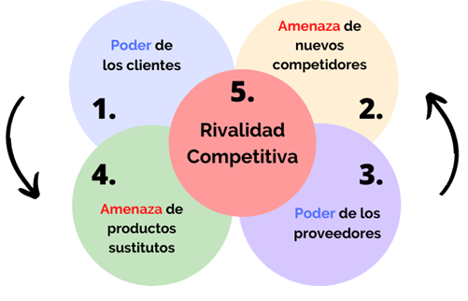
Fuente. Información extraída del sitio web https://www.marketingandweb.es/marketing/cinco-fuerzas-de-porter/

Marketing Moderno.
Según Philip Kotler, la mezcla de mercado es el conjunto de tácticas que combinadas entre sí producen una respuesta positiva en la comercialización de un producto o servicio; estas tácticas conforman el proyecto de marketing o ventas de una organización. De igual manera, estos recursos básicos son los que incluso los gerentes de marketing usan para enfocarse y descubrir los recursos clave de los que deben ser responsables para garantizar un aumento en las transacciones. (Kotler, 2016)
Amstrong y Kotler, en su libro Fundamentos del Marketing, décimo primera edición, estipularon que la mezcla de mercadotecnia estaba anidada bajo los aspectos de las 4 P´s, Producto, Precio, Plaza y Promoción, teoría consolidada por Jerome McCarthy en 1960, sin embargo, debido a la modernidad del marketing actual, esta combinación agrega las 8 P´s, como una forma adaptativa de integrar cada función correspondiente cuando se comercializan servicios en esta era digital.
Producto: el producto debe ser lo que los consumidores quieren y satisfacer sus necesidades. Por tanto, los gerentes de marketing deben comprender cómo sus productos ayudan a los compradores a resolver sus problemas y alcanzar sus objetivos y entender cómo interactúan los productos en el mercado.
Precio: el costo no es la razón principal por la que los consumidores compran, pues entra en juego las emociones y deseos. Sin embargo, un precio elevado disminuye ventas o pérdidas. Por ello, es importante tener en cuenta los costos de producción y el poder adquisitivo del comprador, antes de dictaminar el precio.
Promoción: la promoción incluye todos los puntos de empaque, publicidad y venta, así como cualquier oferta utilizada para comercializar productos o servicios. A través de la implementación de tácticas promocionales innovadoras, está la posibilidad de efectuar cambios drásticos en los resultados organizacionales.
Plaza: es un lugar donde las marcas y los clientes se encuentran para intercambiar bienes y servicios. Los lugares más visitados son las tiendas físicas, las oficinas de las organizaciones y, actualmente, los sitios web. Otras organizaciones utilizan tiendas minoristas o ferias comerciales como su plaza y, en muchos casos, las organizaciones eligen tener múltiples plazas o puntos de venta, que también pueden variar según la temporada y el tipo de servicio que brindan.
Personas: en las organizaciones se necesita talento humano para asegurar la imagen y calidad del producto o servicio, ya que su función está encaminada a satisfacer al consumidor. Esto infiere reclutar, contratar y capacitar a las personas que desempeñarán todos los roles y responsabilidades del oficio.
Proceso: definir el proceso de venta es diseñar los caminos y experiencias por los que pasarán los clientes. Los inconvenientes y problemas que experimentan los clientes en el camino son componentes que pueden obstaculizar la venta de un producto.
Prueba: Cada prueba de la marca de un producto crea una imagen diferente en el consumidor. Esto genera fama y respeto a la marca y garantizarán la eficacia de cualquier servicio compartido por la empresa. Potenciar la marca, y mantener su presencia tanto en canales físicos como digitales, es una táctica fundamental, para enseñar la calidad y costo de los servicios que ofrece la organización.
Productividad: la productividad es el último factor incluido en esta metodología, y se define a través de la administración de los recursos necesarios para comercializar un producto o servicio. La optimización de precios para minimizar los costos, la reducción del tiempo de actividad individual o la ejecución de sistemas automatizados para mejorar los procesos a través del desarrollo planificado.
En suma, las 8 P del Marketing es una metodología actualizada y útil que ayuda a gestionar importantes recursos a la hora de ejecutar un adecuado plan de marketing. Afortunadamente, las nuevas tecnologías permiten encontrar formas de combinar estos recursos para crear estrategias idóneas para cualquier organización que ayuden a lograr sus metas y objetivos paso a paso.
Figura 4. Las 8 P´s de la mezcla de mercado
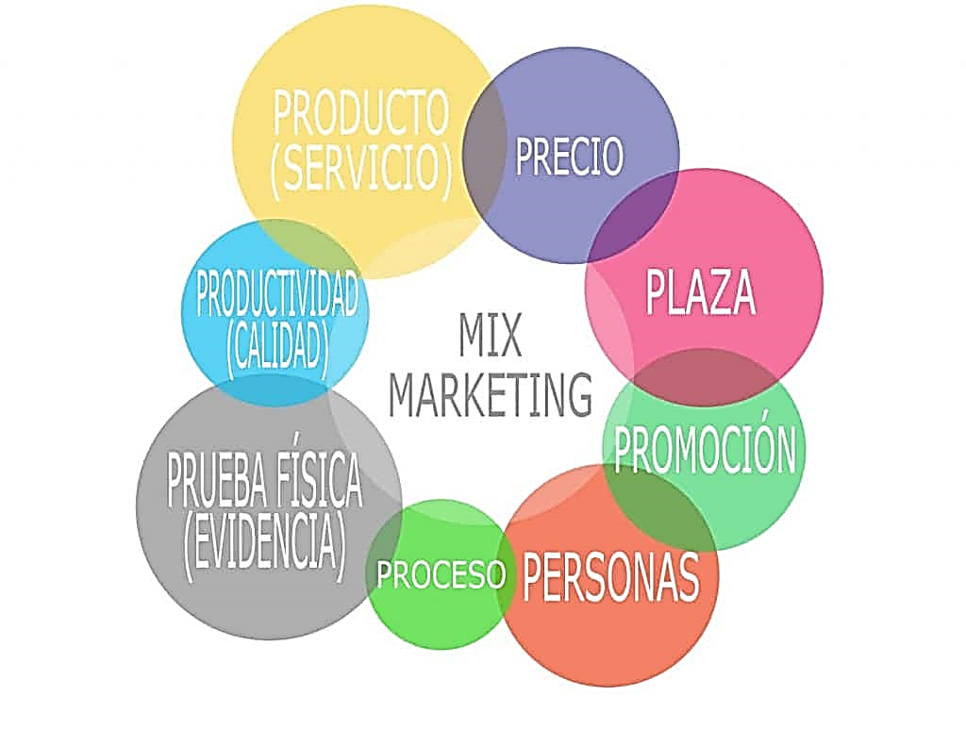
Fuente. Información extraída del sitio web https://buhoagenciadigital.com/las-8ps-del-marketing-digital/

Marco Conceptual
En este marco se hace referencia de forma clara y precisa, sobre la diferente terminología originada en la investigación, por medio de una sucesión de conceptos, que detallan los argumentos más característicos y utilizados desde el inicio del proyecto. Es significativo aclarar que, los siguientes conceptos están relacionados con el objeto del tema de investigación del modelo de negocio para la comercialización de salsas artesanales en el municipio de Aguachica, Cesar. Es relevante mencionar que esta terminología se encuentra sustentada dentro de los conceptos del diccionario de la Real Academia Española RAE, los cuales se relacionan a continuación:
Aderezo: Mezcla líquida o sólida preparada para dar sabor a las comidas
Bien: Producto tangible o material que puede ser percibido fácilmente por los sentidos
Calidad: Cumplimiento de requisitos y estándares previamente establecidos para la elaboración de un bien o la prestación de un servicio.
Capacidad: Cantidad de producción que se pueden elaborar en un tiempo estipulado.
Comercialización: Es el proceso de introducir un nuevo producto o servicio en el comercio, haciéndolo disponible en el mercado.
Competencia: Actividad realizada por personas naturales o jurídicas para comercializar bienes y servicios de acuerdo a la participación en el mercado.
Consumidor: Es el comprador o cliente final de un bien o servicio.
Demanda: Se enmarca en la decisión de un consumidor de adquirir un bien o servicio conforme a su requerimiento o deseo.
Diversificación: Se denomina a la acción de transformar o explorar nuevos mercados para la comercialización de un bien o servicio.
Empresa: Es toda actividad organizada para producir, transformar o administrar bienes y servicios, dando como resultado una rentabilidad.
Marketing: Conjunto de métodos y tácticas tendientes a mejorar la comercialización de un producto o servicio.
Materia prima: Insumo requerido para la elaboración de un producto.
Mercado: Lugar físico o virtual dedicado a la oferta y demanda de bienes y servicios.
Proceso: Es el conjunto ordenado y sistémico de procedimientos para elaborar un bien o servicio.
Producto: Objeto producido natural o artificialmente, resultado de un proceso o procedimiento.
Rentabilidad: Es la diferencia entre el costo de producción y la venta de un producto.
Salsa: Sustancia líquida o espesa, elaborada de varios comestibles para sazonar las comidas.
Segmento de mercado: División del mercado en grupos específicos, de acuerdo a sus requerimientos, necesidades o características.
Valor agregado: Es el valor creado durante el proceso productivo y se obtiene deduciendo la producción bruta del bien o servicio y los insumos intermedios para la producción del mismo.
Ventaja Competitiva: Aspectos o características que hacen sobresalir a un producto o servicio entre los competidores.

Marco Legal
Es importante mencionar que, para la elaboración de la presente investigación, se deben tener presentes las estructuras normativas vigentes que reglamentan, delimitan, regulan y apoyan cualquier estudio. De lo anteriormente dicho, estos fundamentos están constituidos por los entes gubernamentales a nivel nacional, regional, departamental y local. Además, internamente las normas constitucionales, leyes, decretos, resoluciones, acuerdos, ordenanzas y reglamentos, las cuales se denotan referenciadas legalmente con el tema objeto de la investigación. Por lo anterior, es muy importante resaltar cada una de ellas, las cuales son:
Ley 170 de 1994, Colombia aprueba el Acuerdo de la Organización Mundial del Comercio, el cual contiene, entre otros, el “Acuerdo sobre Medidas Sanitarias y Fitosanitarias” y el “Acuerdo sobre Obstáculos Técnicos al Comercio”, que reconocen la importancia de que los Países Miembros adopten medidas necesarias para la protección de La salud y vida de las personas, los animales, las plantas y la preservación del medio ambiente y para la protección de los intereses esenciales en materia de seguridad de todos los productos, comprendidos los industriales y agropecuarios, dentro de los cuales se encuentran, los reglamentos técnicos.
El INVIMA dentro de sus funciones de inspección, vigilancia y control de los establecimientos productores y comercializadores de los productos que hace referencia en su artículo 245 de la ley 100 de 1993 y demás normas que lo modifiquen o adicionen, sin perjuicio de las que en estas materias deban adelantar las entidades territoriales, durante las actividades asociadas con su producción, importación, exportación y disposición de consumo.
Resolución 2674 de 2013, en el cual el gobierno nacional dicta normas básicas de cumplimiento para procesar y comercializar alimentos; así como la estructuración para que las personas forjen negocios con características específicas teniendo en cuenta los requerimientos de ley, seguridad y salubridad.
Resolución 719 de 2015 establece la clasificación de alimentos para consumo humano de acuerdo con el riesgo en salud pública; de acuerdo a esta clasificación el INVIMA expide distintas autorizaciones de comercialización, mediante el cual se autoriza a una persona natural o jurídica para fabricar, procesar, envasar, importar y/o comercializar un alimento de alto riesgo en salud pública con destino al consumo humano.

Aspectos Metodológicos de la Investigación

Enfoque y Tipo de Estudio
El enfoque de investigación utilizado para el presente estudio fue el cuantitativo descriptivo, debido al conjunto de fases y etapas que proveen el procedimiento que llevará a cabo dicha investigación, a través de la medición y generalización de resultados. (Bernal, 2016). Es relevante mencionar que, en la investigación cuantitativa, el método científico se da por la capacidad de interactuar las variables al paradigma metodológico.
Por ello, su objetividad dista de la casualidad y la neutralidad, lo que da paso a la formulación de leyes generales basadas en la especialización del conocimiento, como lo expone Hernández, et al, (2018), el enfoque cuantitativo utiliza la recolección de la información para probar las hipótesis en base a la medición numérica y el análisis estadístico para establecer patrones de comportamiento.
De otra parte, según el tipo de investigación, la investigación utilizada fue la descriptiva, ya que es un método el cual no solamente realiza la recolección de datos, sino a la identificación de las relaciones que existen entre dos o más variables. Recoge los datos sobre la base de una hipótesis o teoría, con base a esa información se analiza minuciosamente los resultados, a fin de que contribuyan al conocimiento.
Según Carlos Méndez Álvarez “sostiene que según nivel de conocimiento científico al que se espera llegar, se debe formular el tipo de estudio, cuyo propósito es señalar y describir el tipo de información que se necesita, así como el nivel de análisis que deberá realizar, para lo cual debe tenerse en cuenta que los objetivos que se plantearon”, en definitiva la presente investigación sirve para la ejecución de proyectos donde es amplia la captación, indagación y caracterización de los datos; que permiten al investigador poder inferir y tener una visión más profunda de los conflictos que se presentan dentro de una comunidad, colectividad, corporación u organización en la cual se está realizando el análisis lo requiera el fenómeno a ser abordado, las exigencias institucionales o los intereses del investigador. (Hernández, et al, 2018)

Diseño de la Investigación
El diseño de la presente investigación es el no experimental, transaccional descriptivo y apunta al sondeo de campo, pues se observan fenómenos tal como ocurren naturalmente, sin intervenir en su desarrollo. Por ello, especificando el diseño de la investigación, está partirá de lo transaccional, pues los datos son recolectados en un solo momento y un solo tiempo; el propósito de la especificidad de este diseño radica en la descripción de variables y analizar su incidencia e interrelación en un momento dado (Guerrero y Guerrero, 2014).

Formulación de Hipótesis
Las hipótesis a contemplar para la presente investigación son las siguientes:
Hipótesis Afirmativa: El diseño de un modelo de negocios mejorará los procesos de comercialización, posicionamiento y competitividad de la marca de salsas en el municipio de Aguachica, Cesar.
Hipótesis intermedia: La distribución de Salsas del modelo de negocios resultado de investigación en el municipio de Aguachica es una opción para el pequeño comerciante minorista, pues los precios son asequibles para todos los consumidores.
Hipótesis negativa: No es viable el diseño de un modelo de negocios para la marca en el municipio de Aguachica, Cesar, porque la empresa utiliza un plan de mercado adecuado para la comercialización de sus productos.

Sistema de Variables
Conforme a la investigación cuantitativa de tipo descriptiva de la presente investigación, y teniendo en cuenta su alcance:

Tabla 1. Cuadro de operacionalización de variables
Tipo de variable | Conceptualización | Propósito | Dimensiones | Indicadores | Técnica y/o Instrumento
Variable dependiente:  Estudio para el diseño de un plan de negocios para la comercialización de productos de salsas | Factibilidad para el diseño de un modelo de negocios considerando los respectivos estudios de mercado, la creación de la marca y establecer el plan de ventas que pueda demostrar la viabilidad para la puesta en marcha de la empresa | Determinación de estudios para la viabilidad en la creación del plan de negocio | Elaborar el análisis del mercado meta | *Análisis de oferta  *Análisis de la demanda  *Estudio de la competencia  *Plan de ventas  *Análisis de clientes potenciales | *Encuesta  *Sondeo de campo  *Revisión documental  *Gestión documental
 |  |  | Establecer el branding | *Definir la estrategia  *Diseñar la identidad (logotipo)  *Determinar el slogan  *Requerimientos | *Revisión documental  *Observación
Variable independiente:  Creación del plan de negocio |  |  | Viabilidad del plan de ventas | *Definir el mercado  *Estudiar la competencia  *Definir presupuesto  *Medir el presupuesto | *Revisión documental  *Conclusiones
Fuente. Propia

Población, Tipo de Muestreo y Muestra

Población.
La población objeto de estudio de la presente investigación es de 99.082 personas, equivalentes al 79% de la población del municipio (TERRIDATA, 2023). Este segmento son los habitantes entre los 10 a los 59 años de edad, divididos en un 34.55% hombres y un 45% de mujeres. Es relevante mencionar que se ha tomado como referencia este rango de edad debido a que el mayor consumo de salsa a nivel mundial, oscila entre estas edades.

Método de muestreo.
El método de muestreo utilizado para la determinación de la muestra es aleatorio y de tipo probabilístico dirigido a poblaciones finitas, ya que la población universo no sobrepasa a los 100.000 habitantes.

Determinación de la muestra.
La determinación de la muestra se realizó mediante la siguiente fórmula:
$$n=\frac{N×σ^{2}×Z^{2}}{(N-1)×E^{2}+σ^{2}×Z^{2}}$$
Dónde:

Tabla 2. Terminología muestral
n | Tamaño de la muestra | ?
N | Población Universal | 99.082 habitantes
σ | Probabilidad de Ocurrencia | 50%
Z | Nivel de Confianza | 95% =1,96
E | Probabilidad de Error | 7%
Fuente. Propia
$$n=\frac{99.082×{0,5}^{2}×{1,96}^{2}}{(99.082-1)×{0,07}^{2}+{0,5}^{2}×{1,96}^{2}}$$

$n=$ 196

Fuentes y Técnicas para la Recolección de la Información

Fuentes de información primarias.
Para la recolección de la información fue necesaria la utilización del instrumento de medición de tipo encuesta, definido como una herramienta para obtener información sobre las características, estrategias individuales y grupales, interacción social de las personas que hacen parte de una investigación. (Baena, 2017)
Esta encuesta semiestructurada fue realizada para determinar la percepción de los clientes potenciales sobre el diseño de un modelo de negocios para la comercialización de salsas en el Municipio, esta constó de 9 preguntas cerradas y 2 abiertas, determinando las preferencias del cliente ya sea por la calidad, precio y marca de los productos, la cual se puede observar en los apéndices del presente estudio

Fuentes de información secundaria.
Para complementar el desarrollo de los objetivos fue relevante la observación directa, la información bibliográfica, la revisión documental y diferentes recursos web, que dieron soporte investigativo al enfoque y tipo de la investigación.

Procedimiento
El procedimiento llevado a cabo para el desarrollo de los resultados del presente estudio conforme a los lineamientos del enfoque cuantitativo de tipo descriptivo y diseño transeccional con sondeo de campo, el cual se presenta a continuación:
Figura 5.Procedimiento metodológico

FASE 1
Revision bibliografica
Marco Referencial (Antecedentes, Marco teórico, Marco Conceptual, Marco Legal)
Aspectos Metodológicos de la Investigación

FASE 2
Elaborar un análisis del mercado meta al cual ira dirigidos los productos de salsas en el Municipio de Aguachica

FASE 3
Establecer el branding de los productos de salsas

FASE 4
Elaboración del plan de negocios
Entrega y sustención del proyecto

Fuente. Propia

Análisis para el Procesamiento de la Información
Para el análisis del presente estudio fue relevante partir de la utilización de datos aleatorios probabilísticos, hasta el procesamiento de la data, mediante triangulación de la información, sistematización de datos, entre otras técnicas de análisis como la observación directa y la focalización grupal que hicieron de este estudio una integración de procesos técnicos, metodológicos y descriptivos, para el desarrollo de los objetivos.

Modelo de Negocios
Este capítulo contiene el desarrollo del modelo de negocios, a partir del presente estudio que genera el prototipo de negocio de demostrada aceptación, según información que se muestra a continuación, para la creación de un negocio para la comercialización de salsas en el municipio de Aguachica, Cesar, que se resume en el siguiente esquema:
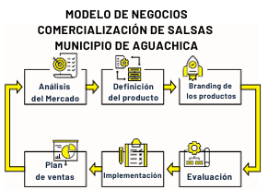
Fuente: Propia

Elaborar el Análisis del Mercado Meta al cual irán dirigidos los Productos de Salsas en el Municipio de Aguachica, Cesar
Para el desarrollo de este objetivo fue necesario la aplicación, tabulación y sistematización de una encuesta semiestructurada, compuesta por 11 preguntas, al objeto muestra de investigación, es decir, a 196 personas. Además de ello, se realizara un análisis de la competencia a través de las fuerzas de Porter, la definición del mercado y la descripción del producto a ofertar.

Análisis de la encuesta.
La encuesta fue aplicada vía virtual por la plataforma de googleforms, generado en el siguiente enlace https://docs.google.com/forms/d/1ZqBL92wZzSh9HjkSm82F1afBrpzH22Yk-aST6WhDcng/viewform?edit_requested=true.
Los resultados de la encuesta generan las siguientes inferencias en las tendencias de los datos, según la siguiente información descriptiva, así:
Figura 6. Edad de los participantes

Fuente. Propia
La encuesta fue respondida en su gran mayoría por personas entre las edades de entre 15 a 35 años, equivalente al 72% del total de la muestra. Es importante mencionar que hubo participantes que no contestaron todas las preguntas, sin embargo, el rango de respuestas es congruente con la veracidad de la información. Así mismo, a pesar que la población universo fue escogida desde los 10 años de edad, demostrado en la población objeto de investigación, se trató a lo sumo que la encuesta fuera respondida por personas mayores de 16 años.

Género de los participantes
Figura 7. Género de los participantes

Fuente. Propia
Conforme a la figura anterior, se puede observar que 102 personas del sexo masculino contestaron la encuesta, mientras que 94 fueron mujeres. Ello denota en promedio, paridad de género en el marco muestral de la aplicación de las encuestas.
Estrato socioeconómico de los participantes
Figura 8. Estrato socioeconómico de los participantes

Fuente. Propia
Con respecto a la figura anterior se observa que la encuesta fue contestada en su mayoría por personas ubicadas en los estratos 1 y 2 del municipio, con lo que se puede inferir un mayor peso de este segmento por el consumo de salsas. De igual manera, se evidencia el solo el 4% de los participantes fueron personas ubicadas en el estrato socioeconómico 4.
Ocupación de los participantes
Figura 9. Ocupación de los participantes

Fuente. Propia
Con respecto a la ocupación de los encuestados, despertó mayor interés en personas independientes y estudiantes para contestar esta encuesta, dando como resultado entre las dos variables el 69% de participación. Ello puede deberse al tiempo o intensidad horaria de ocupación de estos tipos de segmentos.

¿Consume usted salsas?
Figura 10. Pregunta 1 Encuesta a Participantes
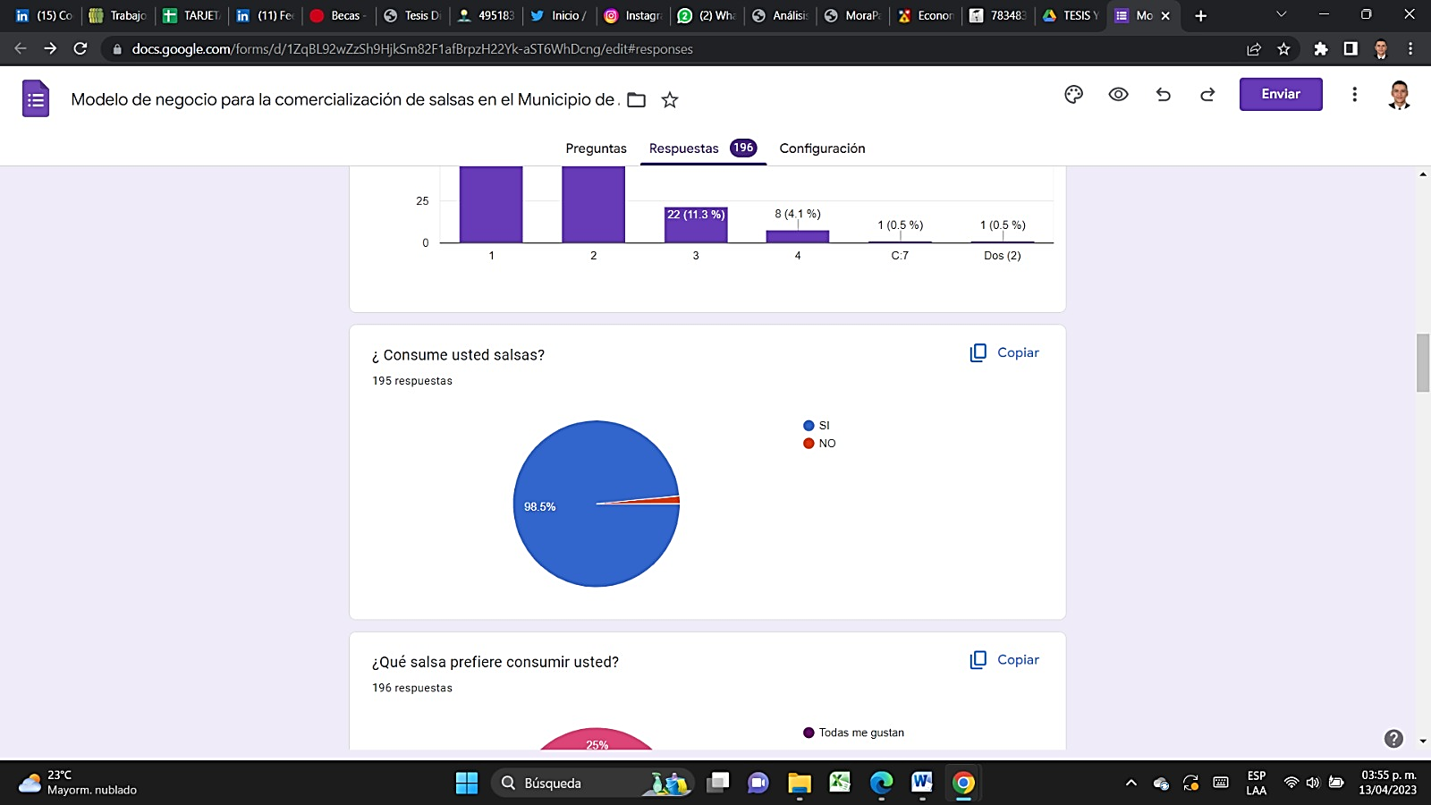
Fuente. Propia
En esta pregunta, 195 personas afirman consumir salsa, mientras que una persona dice que no. Esta tendencia de respuesta infiere una perspectiva positiva en la demanda potencial para la viabilidad del plan de negocio.
¿Qué salsa prefiere consumir usted?
Figura 11. Pregunta 2 Encuesta a Participantes
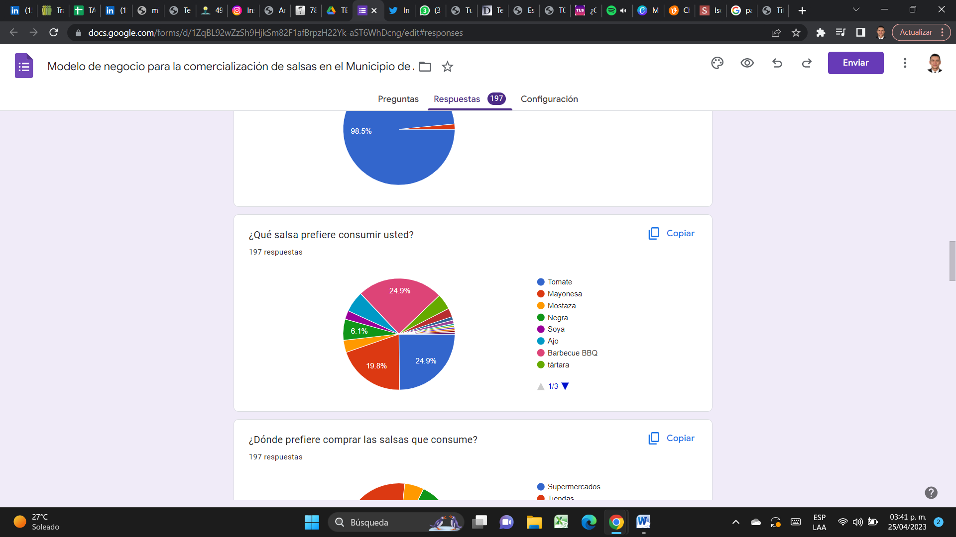

Fuente. Propia
Fueron varios los tipos de salsa que se preguntaron a los participantes, de los cuales las salsas que generaron mayor preponderancia fueron la salsa de tomate, la salsa barbicue, y la mayonesa; esto puede aducir que las personas siguen consumiendo las salsas tradicionales, independientemente de las novedades en saberes y aderezos para las comidas.
¿Dónde prefiere comprar las salsas que consume?
Figura 12. Pregunta 3 Encuesta a Participantes
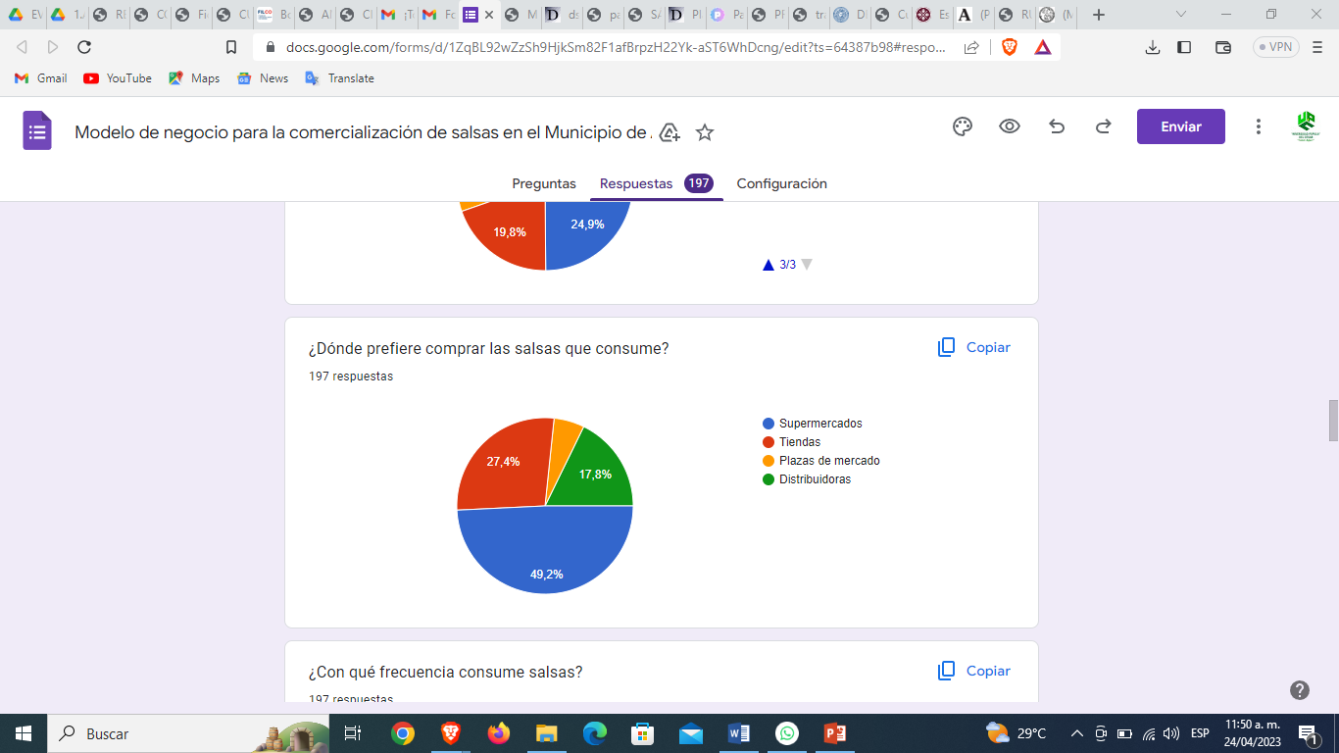
Fuente. Propia
La figura anterior muestra que aproximadamente el 50% de las personas prefieren comprar las salsas en los supermercados, seguido de las tiendas y las distribuidoras. En este punto se puede inferir que, las tiendas y las distribuidoras del municipio manejan diferentes presentaciones de salsas, y marcas económicas, que pueden hacer los consumidores utilicen estos lugares para comprar las salsas.

¿Con que frecuencia consume usted salsas?
Figura 13. Pregunta 4 Encuesta a Participantes
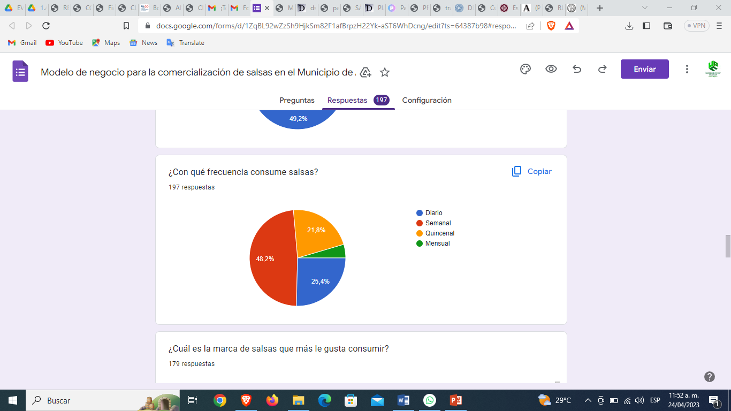
Fuente. Propia
Esta pregunta también es muy importante para la determinación de la demanda del plan de negocio, pues, se puede calcular la frecuencia del consumo de salsas por las personas en Aguachica; se puede evidenciar que aproximadamente el consumo de estos aderezos es semanal, lo cual muestra frecuencia en el consumo de estos productos en el municipio.
¿Cuál es la marca de salsas que más le gusta consumir?
Figura 14. Pregunta 5 Encuesta a Participantes

Fuente. Propia
Las respuestas a esta pregunta dan otro punto favorable para el plan de negocios, debido a que el 43% de las personas, es decir, 86, utilizan cualquier tipo de marca en salsas como aderezos para sus comidas. Razón que brinda una oportunidad amplia de mercado para la distribuidora de salsas en Aguachica.
¿En qué se fija usted al momento de comprar una salsa?

Figura 15. Pregunta 6 Encuesta a Participantes
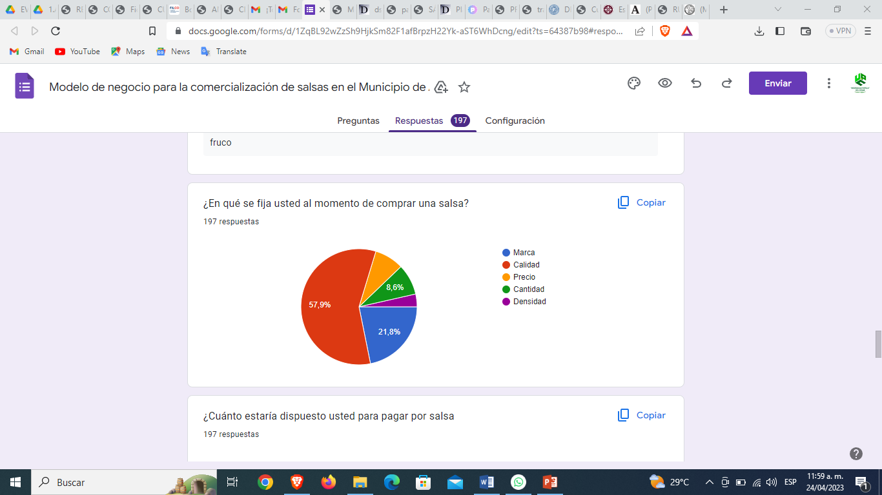
Fuente. Propia
A pesar que en la pregunta anterior, las personas no utilizan una marca específica de salsas, si se puede observar en la figura 11 que las personas les gusta la calidad en estos productos, pues el 57.9% expresó que prefieren calidad antes que todo a la hora de comprar las salsas.

¿Cuánto estaría dispuesto usted para pagar por salsa?
Figura 16. Pregunta 7 Encuesta a Participantes
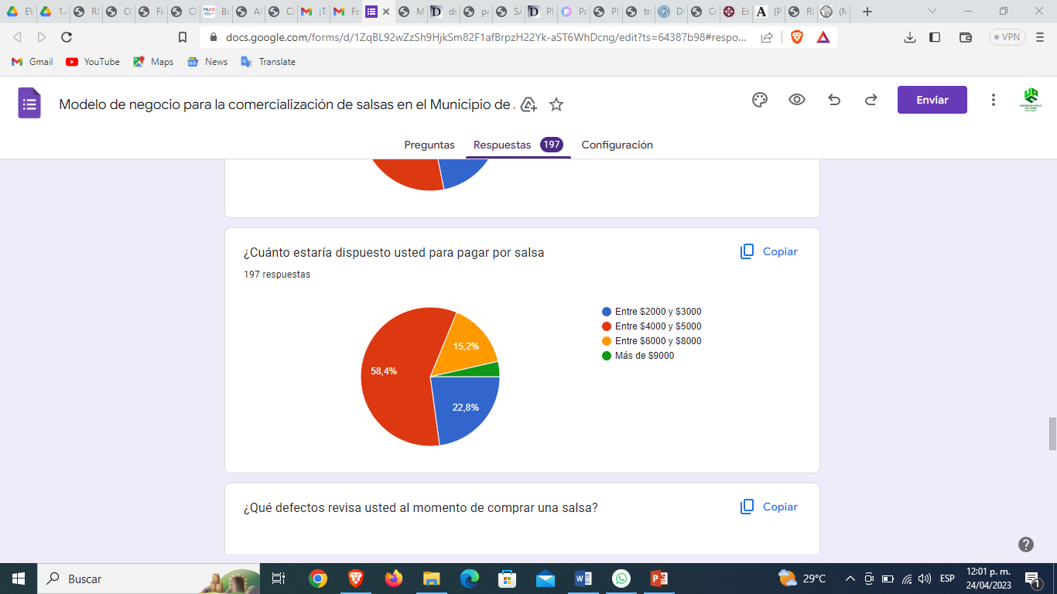
Fuente. Propia
Con respecto al precio que está dispuesto a pagar las personas participantes por las salsas, los valores entre los $4.000 y $5.000 priman para la compra de este producto. Sin embargo, valores entre los $2.000 a los $3.000 también son significativos en esta pregunta. Esto denota tener en cuenta presentaciones que se encuentren en ese rango de precios para la venta efectiva de este tipo de productos.
¿Qué defectos revisa usted al momento de comprar una salsa?
Figura 17. Pregunta 8 Encuesta a Participantes
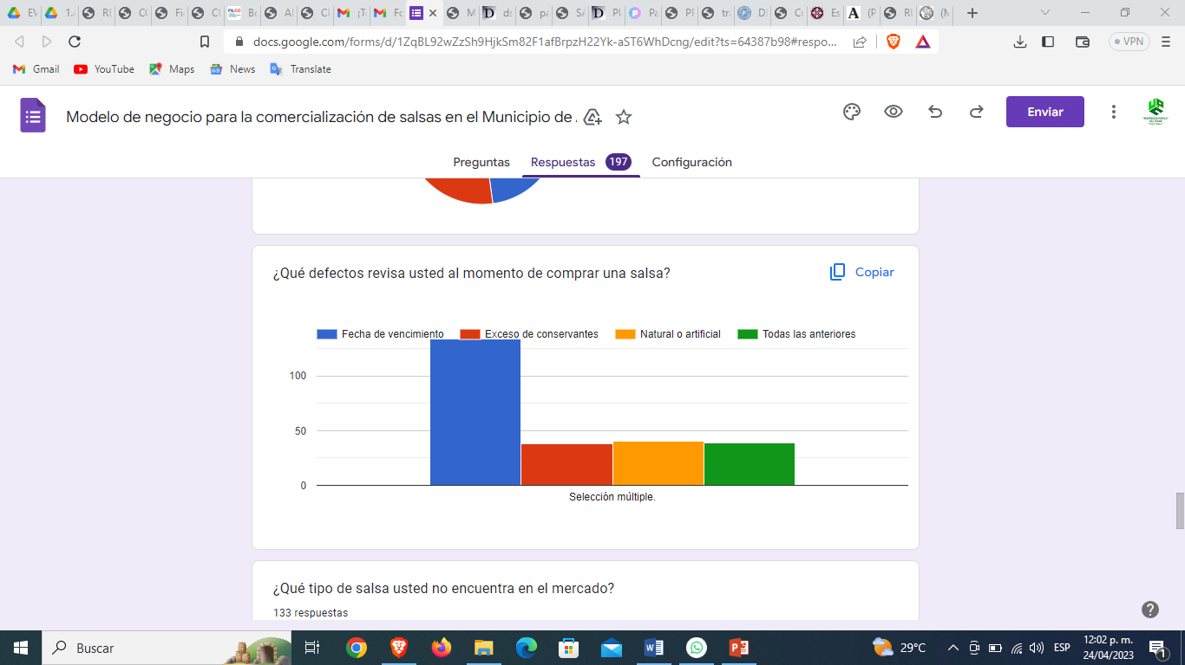
Fuente. Propia
Las repuestas de esta pregunta demuestran que las personas son cuidadosas al comprar este tipo de productos, sobre todo en la fecha de vencimiento del mismo, puesto que alrededor de 120 personas manifestaron tener presente la fecha de vencimiento a la hora de adquirir el producto.
¿Qué tipo de salsa usted no encuentra en el mercado?
Figura 18. Pregunta 9 Encuesta a Participantes

Fuente. Propia
Otro indicador importante en esta encuesta es el tipo de salsa que no se encuentra en el mercado; se puede observar en la figura 18 que a las personas les gusta diferentes clases de salsas, por lo cual la oferta de productos puede ser amplia, dado el gusto, paladar y requerimiento de los clientes.

¿Encuentra todas las salsas que usted necesita en un sitio específico?
Figura 19. Pregunta 10 Encuesta a Participantes
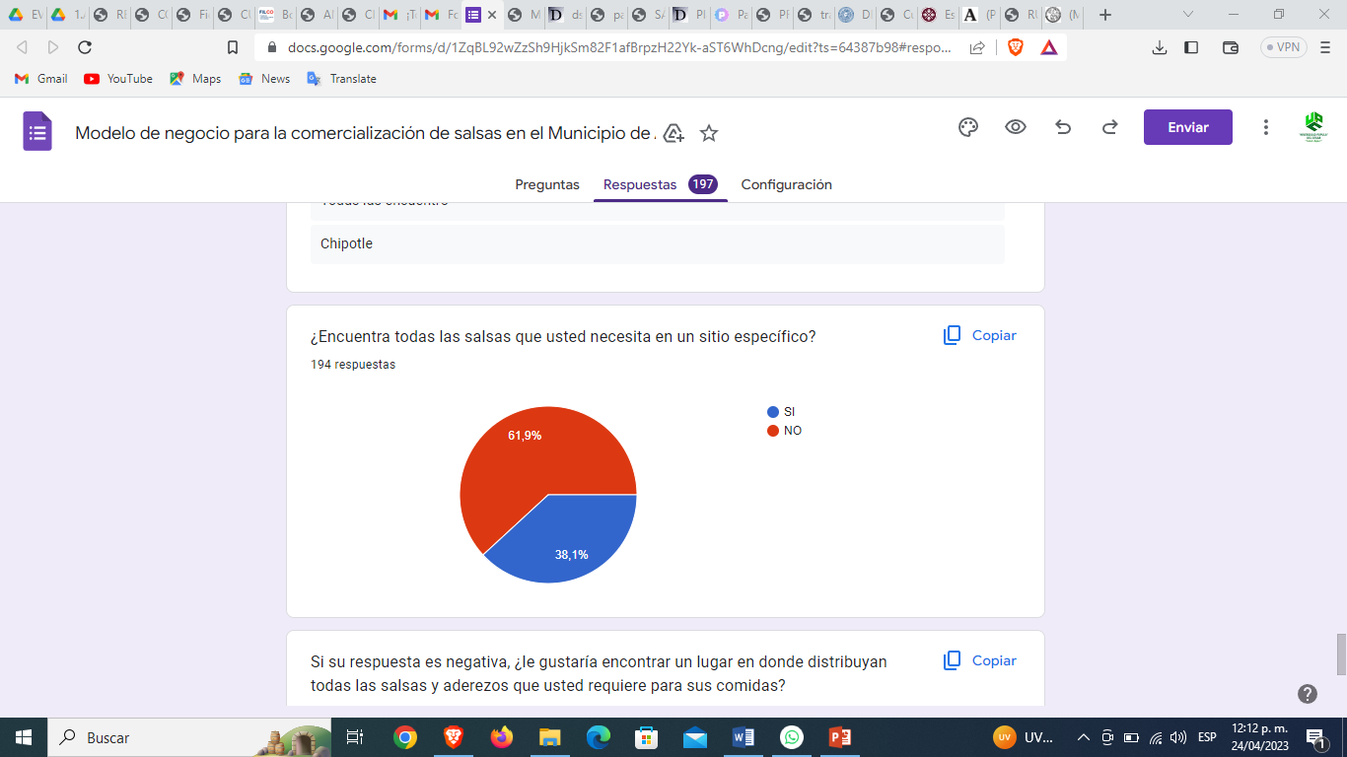
Fuente. Propia
La figura 19, muestra la necesidad de un punto de distribución de salsas en el municipio de Aguachica, dado que las personas no encuentran las salsas en sitios específicos, como lo afirma el 61,9% de la población participante, objeto de investigación. Esto conlleva a que se pierda mercado por el desgaste de búsqueda de las personas.
Si su respuesta es negativa, ¿le gustaría encontrar un lugar en donde distribuyan todas las salsas y aderezos que usted requiere para sus comidas?
Figura 20. Pregunta 11 Encuesta a Participantes
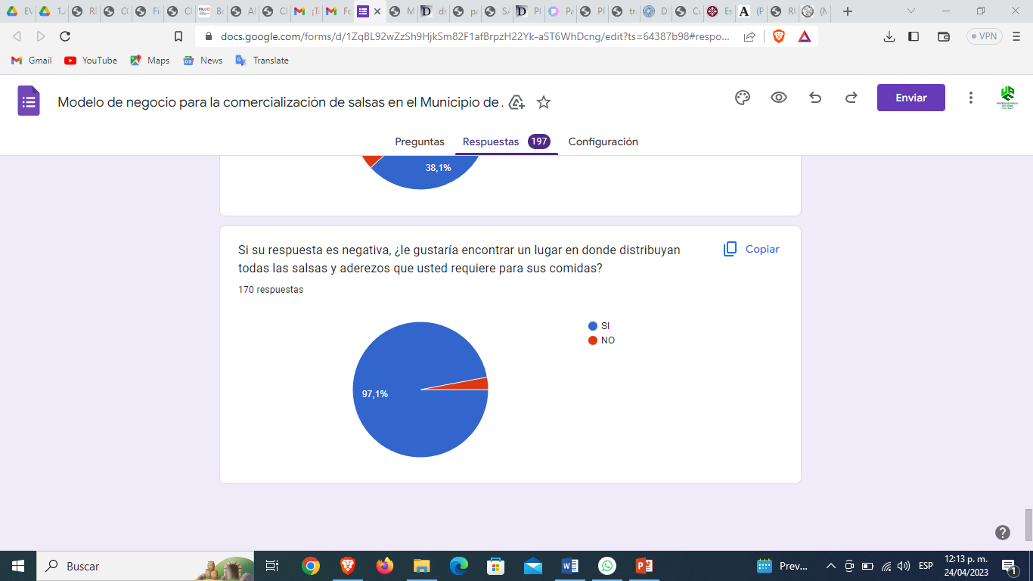
Fuente. Propia
La mayoría de las personas encuestadas manifestaron que si les gustaría encontrar en un solo lugar las salsas que requieran para su consumo, lo que conlleva a una nueva viabilidad para la formulación del plan de negocios.

Análisis de la competencia.
Para el desarrollo de este análisis fue necesaria la aplicación de dos componentes básicos en el manejo de la integralidad de la competencia para la creación del plan de negocio. Uno, en términos de competitividad la cual se valorará mediante la aplicación de la matriz de las 5 fuerzas de Michael Porter, la cual se retroalimenta de la información suministrada por la encuesta, la gestión documental y el método de observación directa; y otra, en términos de análisis de competencia, considerando la competencia directa, indirecta y el análisis de las empresas competidoras.
En relación a la competitividad del plan de negocios para la distribución de productos tipo salsas en el Municipio de Aguachica, la matriz de Porter tuvo en cuenta el poder de los compradores, los nuevos competidores, la rivalidad con las empresas establecidas, el poder de los proveedores y los productos sustitutos. La matriz arrojó la siguiente información:
Tabla 3. Matriz de Porter
Matriz de Análisis de las Fuerzas de Porter
Definición y Valoración de Oportunidades y Amenazas
5 Fuerzas De Porter | Oportunidades |  | Amenazas
Poder de los compradores | 1 | Amplia demanda potencial | 1 | Compradores en la búsqueda de acceder a productos de calidad a un bajo precio
Poder de los compradores | 2 | Alta oferta del mercado | 2 | Productos en el mercado a un bajo precio
Poder de los compradores | 3 | Ventas al por mayor a precios más bajos | 3 | Facilidad en la adquisición del producto
Nuevos competidores / potenciales | 1 | Creación de nuevas empresas | 1 | Mayor competencia
Nuevos competidores / potenciales | 2 | Normativa gubernamental con respecto a los alivios fiscales para las nuevas empresas | 2 | Competidores con precios más bajos
Nuevos competidores / potenciales | 3 | Entrada de nuevos productos | 3 | aumento de canales de distribución intermedio o economías de escala
Rivalidad con establecidos | 1 | Competitividad empresarial | 1 | Competencia desleal
Rivalidad con establecidos | 2 | Estrategias E-Commerce | 2 | Guerra de Precios
Rivalidad con establecidos | 3 | Promociones | 3 | Baja rentabilidad
Poder de los proveedores | 1 | Aumento de proveedores | 1 | Baja fidelización de proveedores
Poder de los proveedores | 2 | Capacidad de negociación | 2 | Aumento en el valor de los productos
Poder de los proveedores | 3 | Abastecimiento de nuevos productos | 3 | Escasez en la provisión de salsas
Productos sustitutos | 1 | Mercado potencial de aderezos artesanales | 1 | Aumento de la informalidad para la distribución de productos artesanales
Fuente. Propia
La información suministrada por la matriz Porter determina la tendencia de que existen las condiciones para la creación de una empresa de distribución de salsas en el municipio de Aguachica, toda vez que existe una alta demanda potencial de consumidores; sin embargo, por ser el municipio un promotor de bienes y servicios, existe una competencia considerable en la distribución de salsas en el municipio.
Ahora bien, con respecto al análisis de la competencia directa e indirecta se identifican los principales competidores potenciales. Como se expresó en el análisis de Porter, el municipio por estar en una zona estratégica, entre los departamento del Bolívar y los Santanderes, es uno de los principales proveedores de productos y servicios, por lo cual la comercialización de bienes se convierte en una oportunidad para la productividad y la rentabilidad.
Competencia Directa: esta competencia está dada por la oferta de productos en el mercado, reflejada en los 10 supermercados ubicados en la zona urbana, las 302 tiendas, identificadas en la Cámara de Comercio de Aguachica, los establecimientos del mercado público y los diferentes expendios de víveres y abarrotes. El rango de precios de este producto se obtiene conforme a su presentación.
Competencia indirecta: la constituyen todas las salsas artesanales que se preparan para la venta de determinada comida, la cual los consumidores las conservan y las reutilizan como aderezo para las demás comidas. Esta distribución es realizada en el municipio de manera informal por pequeños distribuidores que llegan a la puerta de la casa del consumidor final para la entrega del producto.
Análisis de las empresas competidoras: a la fecha, en el municipio no existe una empresa que se encargue solo de la distribución de salsas; estos aderezos son acompañados por otros insumos, lo cual convierte a estos establecimientos en proveedores de productos básicos de la canasta familiar

Descripción del mercado meta.
Conforme a la información suministrada por la población objeto de la investigación, las encuestas aplicadas y la gestión documental, y considerando el renglón de oportunidades de crecimiento y desarrollo empresarial, el mercado meta al cual irá dirigido los productos que ofrecerá el plan de negocios se mencionan a continuación:
Tabla 4. Descripción del mercado meta
Ubicación | Aguachica, Cesar
Segmento | 99.082 personas distribuidas de entre los 10 a los 59 años
Distribución demográfica | 34.55% Masculino  45% Femenino  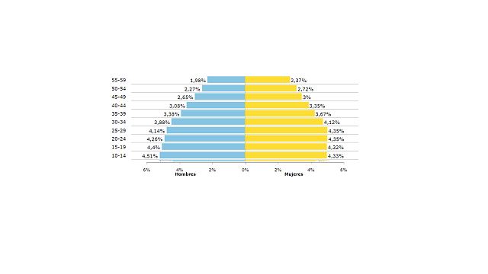
Tasa de crecimiento | 2%
Periodo de inicio | 2024
Perspectiva | Área circunvecina de Aguachica- Sur del Cesar- Sur del Bolívar
Fuente. Información extraída de TERRIDATA DNP, (2023)
Es relevante mencionar que las vías de comunicación para llegar al Sur del Bolívar y del Cesar, se encuentran en un estado accesible, por lo que el camino a estas poblaciones tiene una gran factibilidad.

Descripción del producto a ofertar.
Los productos que se ofrecerán en el mercado será variedad de salsas de los siguientes tipos:

Tabla 5. Descripción de productos a ofrecer en el plan de negocios
Tipo de salsa | Presentación
Tipo de salsa | 50 mg | 110mg | 200 mg | 500 mg
Tomate | X | X | X | X
Mayonesa | X | X | X | X
Barbicue BBQ | X | X | X | X
Mostaza | X | X | X
Ajo |  | X | X
Picante |  | X | X
Negra | X |  | X | X
Soya | X |  | X | X
Piña |  | X | X
Tártara |  | X | X | X
Inglesa | X |  | X | X
Chedar |  | X | X
Chimichurry |  |  | X
Miel mostaza |  | X | X
Rosada | X | X | X | X
Mostaneza |  | X | X
Fuente. Propia

Establecer el Branding de los productos de salsas en el Municipio de Aguachica, Cesar.
El presente trabajo de investigación tiene como objetivo principal, el diseño de un modelo de negocio para la comercialización de salsas en el municipio de Aguachica, Cesar. Esta idea surge al identificar el alto consumo de salsas que se da en el entorno comercial de este municipio, todo esto es debido a que este tipo de productos son un excelente acompañante en las comidas, dándoles un toque más de sabor a estas. Es por esto que, se pretende por medio del modelo de negocio, la comercialización de salsas que gocen de una excelente calidad, sabor y precio, todo esto en un mismo producto.
Ahora bien, es importante mencionar que toda empresa o negocio posee un nombre que los identifica y los diferencia en el mercado donde se desenvuelven. Permitiéndoles así por medio de este, generar una impresión memorable en todos y cada uno de los consumidores. Es por esto que, al contar con un nombre específico se logra la distinción ante la competencia y se aclara de manera efectiva lo que se está ofreciendo hacia el mercado. En suma, un eficiente nombre para el negocio o empresa puede lograr una alta reputación y reconocimiento en el mercado, todo esto de la mano de óptimos productos que gocen de especificaciones sumamente altas, que puedan de una u otra manera satisfacer las exigentes necesidades de los consumidores en la actualidad.
En concordancia, en el presente objetivo se llevará a cabo el desarrollo del branding para los productos de salsas que se comercializarán en el municipio, donde se establecerá la marca del negocio, su presentación y toda la descripción de esta, mostradas a continuación:

Logotipo de la marca
El nombre del negocio se establece como “Mr. Salsas el Emperador”, lo que se pretende con este nombre es darle a entender al mercado, que esta organización busca gobernar en el territorio donde tendrán presencia. Mostrando así, su poderío en la comercialización de sus productos, los cuales gozarán de calidad, sabor y precio.


Isotipo
Figura 21. Isotipo de la marca Mr. Salsas el Emperador

Fuente. Propia
El símbolo del negocio se establece con el pleno propósito de captar la atención de los clientes, en este se le da personificación a un recipiente de salsas, llevando consigo unos guantes de boxeo y un cinturón de campeón, queriendo demostrar con esto que será el vencedor en el mercado, dejando a la competencia un paso atrás.

Slogan
Este se establece partiendo de la calidad, el toque y los mejores sabores que poseen los productos ofrecidos por la organización, por ende, dicho slogan se determina de la siguiente manera: ¡Salséatela vida!

Isologo
Este es la combinación del elemento gráfico con el texto, compuesto tanto por el logotipo como el isotipo. Cabe mencionar que, estos no pueden ser separados para su correcta identificación o interpretación, siendo estos interdependientes y no pueden concebirse el uno sin el otro, mostrado a continuación:
Figura 22. Isologo de la marca “Mr. Salsas el Emperador”

Fuente. Propia

Marca
Este se establece por el nombre, símbolos, el diseño u otras particularidades, es decir, esta es una combinación de todos estos que busca la identificación de los productos que la organización pretende vender dentro de un mercado, diferenciándolos de la competencia. En este caso, se hace la combinación del logotipo, isotipo y eslogan, para darle el diseño completo de la marca, la cual se muestra a continuación:

Figura 23. Diseño de la marca “Mr. Salsas el Emperador”

Fuente. Propia

Etiquetado
La etiqueta de todos los productos debe de revelar el contenido de un producto antes de que este sea abierto. Por medio de esta se puede identificar el producto o la marca que se distribuye, esta también puede clasificar los productos dependiendo de sus especificaciones, también describen el producto, su fabricante o comercializador, fecha de envasado, tipo de contenido, formas de uso, ingredientes, entre otros. Cabe mencionar que, las etiquetas promueven el producto mediante las ilustraciones llamativas para los consumidores, buscando que estos puedan escoger el producto por su respectiva presentación. A continuación, se puede evidenciar la propuesta de etiquetado de la marca “Mr. Salsas el Emperador”:
Figura 24. Etiquetado de la marca “Mr. Salsas el Emperador”:

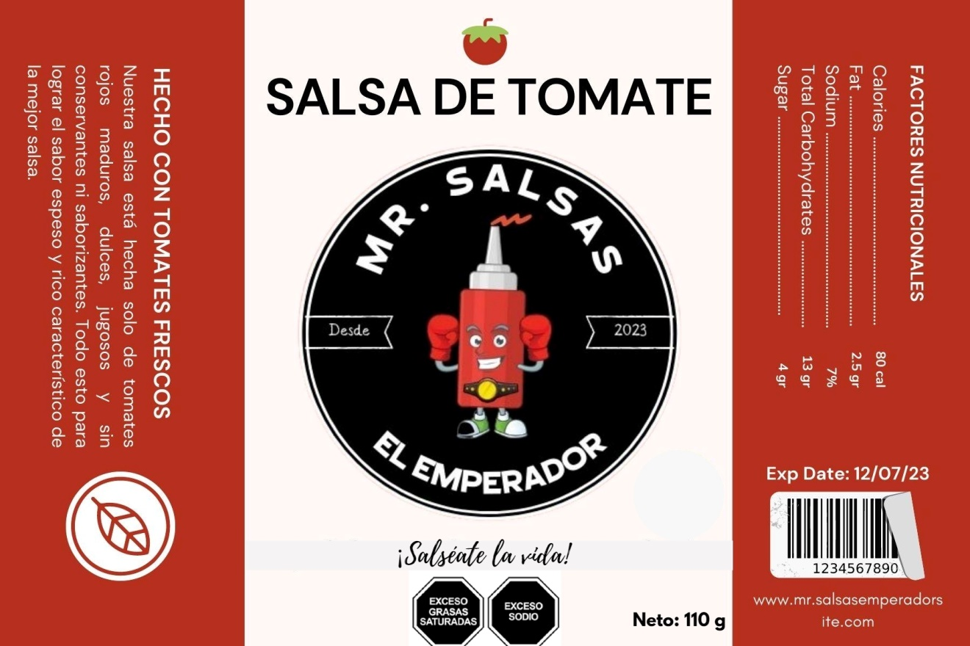
Fuente. Propia
Ahora bien, para poder consolidar el branding del negocio, es muy importante resaltar que, la marca “Mr. Salsas el Emperador” cuenta con cuatro factores importantes que permitirán de una manera muy clara su identificación dentro del mercado, estos factores son los siguientes:
Factor de diferenciación: “Mr. "Salsas el Emperador” es una marca que será percibida como diferente a las demás que se encuentran en el mercado, debido a que, esta posee un impulso diferenciador en su diseño, demostrando liderazgo y poderío. Por otra parte, el otro factor que distingue a la marca es la practicidad, haciendo referencia a la (Disposición permanente de los productos para su venta o comercialización).
Factor de relevancia: Para la marca, este factor demuestra la idoneidad y lo atractivo de la misma. Es por esto que, “Mr. "Salsas el Emperador” posee un alto factor de relevancia debido a que es atractiva porque ofrece una solución a una situación actual, ofreciendo productos que gocen de sabor, calidad y precios, todos en un mismo lugar.
Factor de estima: Al ofrecer productos 100% diversos, se busca que los consumidores perciban los productos de manera positiva por su calidad, sabor y textura, logrando así su exigente satisfacción.
Factor de reconocimiento: Es relevante mencionar que “Mr. "Salsas el Emperador” es una marca en fase de introducción, es por esto que, es sumamente importante concentrar los esfuerzos en la promoción de la marca en los canales adecuados. Todo esto con el pleno propósito de lograr reconocimiento de la marca y sus productos ante los consumidores, buscando así la fidelización de los mismos hacia la marca.

Estructura organizacional de “Mr. "Salsas el Emperador”.
Para un óptimo y correcto desenvolvimiento organizacional, se establece la estructura empresarial del negocio, todo esto con el pleno propósito de presentar de manera clara, precisa, objetiva y directa, la estructura jerárquica de la organización. Es importante resaltar que, el organigrama es fundamental para: establecer los canales de comunicación, los niveles de mando, establecer las responsabilidades, delimitar las funciones y dividir el trabajo; logrando así, agilizar los procesos y todo el flujo de trabajo de cualquier empresa.
Ahora bien, con la información anteriormente expuesta, se establece la estructura organizacional de la marca “Mr. "Salsas el Emperador”, el cual está constituida de manera específica por departamentos, es de forma integral y su distribución es vertical con una línea Staff, mostrado a continuación:

Figura 25. Estructura organizacional de “Mr. "Salsas el Emperador”.

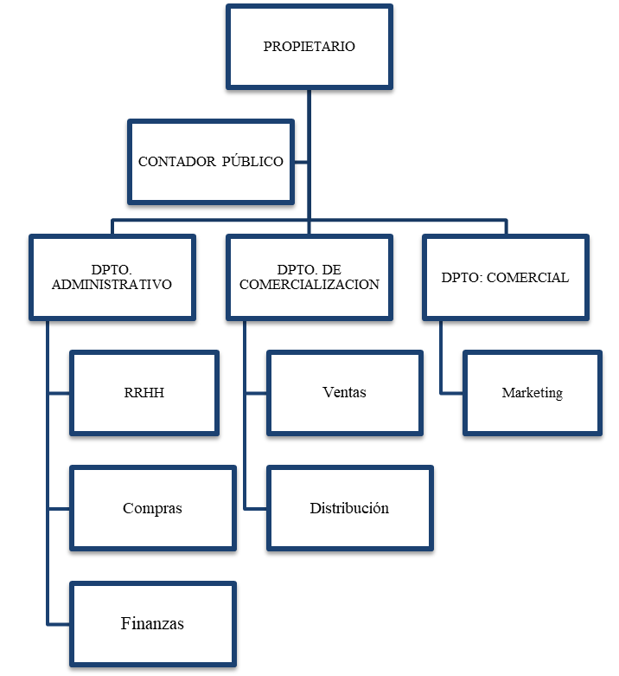
Fuente. Propia
La estructura empresarial será conformada por el propietario, por un contador público que será contratado de manera indirecta. Seguido de esto, la organización estará determinada por tres departamentos, uno administrativo; el cual se hará cargo del recurso humano, las compras y las finanzas. Por otra parte, el departamento de comercialización, se encargará de la logística, las ventas y la distribución de los productos de la marca. Y por último, el departamento comercial, este llevará a cabo todas las actividades de marketing para la promoción no solo de la imagen, sino también de los productos de la organización.

Diseñar el plan de ventas de la marca de los productos de salsas en el municipio de Aguachica, Cesar
Para la realización del plan de ventas fue necesaria su realización bajo las nuevas tendencias del marketing mix que exponen el producto, precio, promoción, plaza, personas, procesos, prueba y productividad. Para ello, se presenta la estructura del siguiente plan de ventas:
Figura 26. Estructura del plan de ventas de Salsas El Emperador

Fuente. Propia

Producto.
El mercado de Salsas El Emperador, manejará una serie de aderezos tipo salsa, en diferentes presentaciones y empaques, conforme a las siguientes características:
Tabla 6. Productos que ofrecerá la empresa, Salsas El Emperador
Tipo de salsa | Presentación y/o empaque | Longitud | Unidad de peso (g)
Salsa de tomate | Plástico | 10 | Gramos
Salsa de tomate | Plástico | 50 | Gramos
Salsa de tomate | Plástico | 190 | Gramos
Salsa de tomate | Plástico | 3,800 | Gramos
Mayonesa | Plástico y vidrio | 10 | Gramos
Mayonesa | Plástico y vidrio | 50 | Gramos
Mayonesa | Plástico y vidrio | 170 | Gramos
Mayonesa | Plástico y vidrio | 3,800 | Gramos
Salsa rosada | Plástico | 70 | Gramos
Salsa rosada | Plástico | 190 | Gramos
Salsa rosada | Plástico | 3,800 | Gramos
Salsa BBQ | Plástico | 50 | Gramos
Salsa BBQ | Plástico | 170 | Gramos
Salsa BBQ | Plástico | 1,000 | Gramos
Salsa BBQ | Plástico | 3,800 | Gramos
Salsa negra | Plástico y vidrio | 70 | Gramos
Salsa negra | Plástico y vidrio | 155 | Gramos
Salsa negra | Plástico y vidrio | 3,800 | Gramos
Salsa tártara | Plástico | 90 | Gramos
Salsa tártara | Plástico | 170 | Gramos
Salsa tártara | Plástico | 3,800 | Gramos
Salsa mostaza | Plástico y vidrio | 70 | Gramos
Salsa mostaza | Plástico y vidrio | 190 | Gramos
Salsa mostaza | Plástico y vidrio | 3,800 | Gramos
Salsa de ají | Plástico y vidrio | 10 | Gramos
Salsa de ají | Plástico y vidrio | 75 | Gramos
Salsa de ají | Plástico y vidrio | 165 | Gramos
Fuente. Elaboración propia
Se puede observar que dentro de las características específicas de los productos que se pretenden ofertar al mercado se tiene en cuenta diversos envases, conforme a los requerimientos del cliente, tal como lo arrojado en los resultados de la encuesta realizada, los cuales se basaron en empaques de plástico y vidrio.

Precio.
Los precios que manejará la empresa Salsas El Emperador se acordaron considerando los precios que maneja la competencia; aunado a ello, se tuvo en cuenta una disminución del 5% del mismo, para tener una mejor accesibilidad en el mercado. Estos precios se relacionan a continuación:
Tabla 7. Precios de los productos de Salsas El Emperador
Tipo de salsa | Presentación y/o empaque | Longitud | Unidad de peso (g) | Precio
Salsa de tomate | Plástico | 10 | Gramos | $ 500
Salsa de tomate | Plástico | 50 | Gramos | $ 1.700
Salsa de tomate | Plástico | 190 | Gramos | $ 3.000
Salsa de tomate | Plástico | 3,800 | Gramos | $ 28.500
Mayonesa | Plástico y vidrio | 10 | Gramos | $ 700
Mayonesa | Plástico y vidrio | 50 | Gramos | $ 2.100
Mayonesa | Plástico y vidrio | 170 | Gramos | $ 3.100
Mayonesa | Plástico y vidrio | 3,800 | Gramos | $ 31.000
Salsa rosada | Plástico | 70 | Gramos | $ 2.650
Salsa rosada | Plástico | 190 | Gramos | $ 4.500
Salsa rosada | Plástico | 3,800 | Gramos | $ 39.500
Salsa BBQ | Plástico | 50 | Gramos | $ 750
Salsa BBQ | Plástico | 170 | Gramos | $ 2.050
Salsa BBQ | Plástico | 1,000 | Gramos | $ 12.000
Salsa BBQ | Plástico | 3,800 | Gramos | $ 36.500
Salsa negra | Plástico y vidrio | 70 | Gramos | $ 1.500
Salsa negra | Plástico y vidrio | 155 | Gramos | $ 2.800
Salsa negra | Plástico y vidrio | 3,800 | Gramos | $ 20.000
Salsa tártara | Plástico | 90 | Gramos | $ 2.500
Salsa tártara | Plástico | 170 | Gramos | $ 4.700
Salsa tártara | Plástico | 3,800 | Gramos | $ 33.500
Salsa mostaza | Plástico y vidrio | 70 | Gramos | $ 1.650
Salsa mostaza | Plástico y vidrio | 190 | Gramos | $ 4.550
Salsa mostaza | Plástico y vidrio | 3,800 | Gramos | $ 29.650
Salsa de ají | Plástico y vidrio | 10 | Gramos | $ 500
Salsa de ají | Plástico y vidrio | 75 | Gramos | $ 1.100
Salsa de ají | Plástico y vidrio | 165 | Gramos | $ 2.750
Fuente. Elaboración propia
Así mismo, los precios mencionados en la tabla anterior fueron calculados para todo el mercado de Aguachica y su área de influencia, pues, ha bien es cierto, la cercanía de diferentes municipios, hace que la empresa piense en expandir su mercado fuera del municipio, como se contemplará como estrategia de venta.

Plaza.
Para el caso de la plaza, la empresa propone canales de comercialización directos e indirectos, debido al mercado que pretende abordar y su estructura organizacional; ello es específicamente a los distribuidores locales e intermunicipales que se encargarán de vender los productos a los comerciantes mayoristas y minoristas que a su vez, distribuirán tanto a tiendas y mercados locales, como a ventas de comidas rápidas, restaurantes, entre otros, para al final llegar al consumidor final, tal como se muestra en la siguiente figura:
Figura 27. Canales de Comercialización Salsas El Emperador
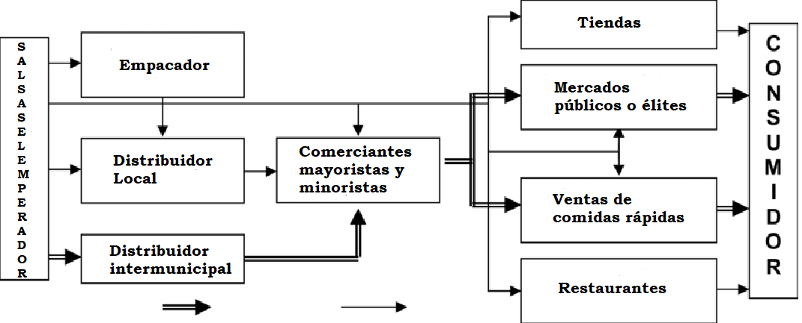
Fuente. Elaboración propia
Es relevante mencionar que se hace una diferenciación entre los distribuidores locales e intermunicipales, debido al tipo de transporte y en su defecto a los clientes que manejará conforme a los órdenes de compra. De igual manera e mencionan dentro de los canales de comercialización los mercados locales por el hecho de ser una de las fuentes principales de abastecimiento de las ventas de comidas rápidas, restaurantes, heladerías, entre otros establecimientos que expendan comidas que necesiten estos tipos de aderezos.

Promoción.
Para la promoción de los productos que ofrecerá al mercado Salsas El Emperador, se utilizarán medios de comunicación tradicional y digital para su posicionamiento en el mercado, lo cual propone:
- Estrategias promocionales tradicionales
Utilización de publicidad radial e impresa de manera mensual, para dar a conocer todos los productos de la empresa Salsas El Emperador
Figura 28. Emisoras del Municipio de Aguachica


Fuente. Información de la Red

- Estrategias promocionales digitales
Se plantea que la empresa Salsas El Emperador maneje redes sociales, como Facebook, Instagram, twitter y página web, con el fin de buscar aliados estratégicos que quieran invertir y apoyar los procesos de comercialización de los productos que ofrece
Figura 29. Redes sociales propuestas para la empresa Salsas El Emperador

Fuente. Elaboración propia

Personas.
Salsas El Emperador considera como clientes principales dos segmentos de mercado: el mercado local y el mercado intermunicipal.
El mercado local, está compuesto por tiendas, mercados locales, restaurantes y ventas de comidas rápidas. Según la Cámara de Comercio de Aguachica, el municipio tiene registrado 375 tiendas; además de ello, conforme a la base de datos de la empresa Nutresa S.A., la zona urbana de Aguachica está compuesta por 500 tiendas, de las cuales algunas no poseen registro mercantil. Por otro lado, en el municipio se encuentran registrados 200 comerciantes del sector de alimentos. Esta información denota un amplio margen de clientes potenciales ara los productos de Salsas El Emperador.
Con respecto al mercado intermunicipal, el mercado intermunicipal será el gran componente de comercialización; se llegará a municipios tales como Gamarra, Pelaya y la Gloria, en donde se han realizado acercamientos con motivos de intención de compra de los productos que ofrecerá la empresa. Estos establecimientos son:
Tabla 8 . Clientes potenciales intermunicipales de Salsas El Emperador
No. | Nombre del establecimiento | Ubicación
1 | Autoservicio La Gota | Gamarra
2 | Autoservicio Virgen del Carmen | Gamarra
3 | Restaurante La Orquídea | La Mata, La Gloria
4 | Autoservicio El Mejoral | Ayacucho, La Gloria
5 | Restaurante Ecopetrol | Ayacucho, La Gloria
6 | Restaurante La Orquídea | Ayacucho, La Gloria
7 | Autoservicio Donde Freddy 1 | Pelaya
8 | Autoservicio Donde Freddy 2 | Pelaya
9 | Tienda Bahía | Pelaya
10 | Tienda Los Crespos | Pelaya
Fuente. Elaboración propia
De igual manera, estos establecimientos fueron a los que se visitaron demostrando su intención de comprar nuestros productos, además de los demás establecimientos que se encuentran en estas circunscripciones.

Proceso.
El sistema de operación de Salsas El Emperador está compuesto por tres procesos los cuales se relacionan en la siguiente figura:
Figura 30. Sistema de operación de Salsas El Emperador
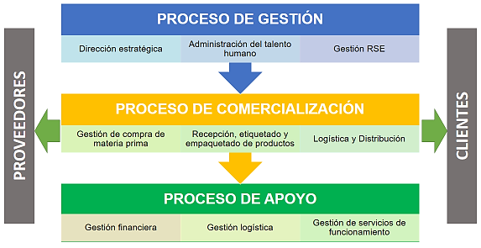
Fuente. Elaboración propia
- Proceso de gestión: dentro del proceso de gestión la empresa busca direccionar de manera estratégica la operatividad de la empresa, ya que esta como tal no preparará las salsas; de igual manera, al tener un capital humano directo tan pequeño, tendrá que buscar estrategias eficientes y eficaces para la fidelización de sus distribuidores y optimización de sus canales comercialización. De igual manera, la empresa de acuerdo a las nuevas tendencias de administración y a la competitividad en el sector, se deben optar por la aplicación de las buenas prácticas de responsabilidad social, contenidas dentro de la ISO 26000.

- Proceso de comercialización: para el proceso de comercialización, se tendrán en cuenta los procesos de gestión y adquisición de la materia prima para el envasado, etiquetado y empaquetado conforme al tipo de salsa. De la misma forma, se debe llevar a cabo un proceso de logística y distribución bien estructurado para optimizar los recursos en esta etapa, ya que es una de las que más demanda recursos económicos para su operación.

- Proceso de apoyo: con respecto al proceso de apoyo, en esta etapa se manejará todo lo relacionado a la captación consecución y optimización de recursos para el funcionamiento de la empresa, puesto que, la empresa debe contar con los recursos y los insumos suficientes para su debida operatividad y funcionamiento.

Prueba.
En esta etapa del proceso de ventas se utilizaran demostraciones de productos que ofrecerá la empresa Salsas El Emperador en los autoservicios del municipio y diferentes tiendas. A fin que se dé a conocer el producto en el menor tiempo posible.
Igualmente, la empresa dentro de su proceso de operación manejará un tiempo de prueba de tres meses para la venta de sus productos, para determinar cuáles son los gustos y deseos del consumidor, coadyuvando al proceso de planeación estratégica.

Productividad.
La productividad de la empresa se medirá conforme al volumen de ventas, y los recursos utilizados para la operatividad de la empresa; esto se consolida en la siguiente propuesta de valor en la que soportará la productividad la empresa:

Figura 31. Propuesta de valor, Salsas El Emperador
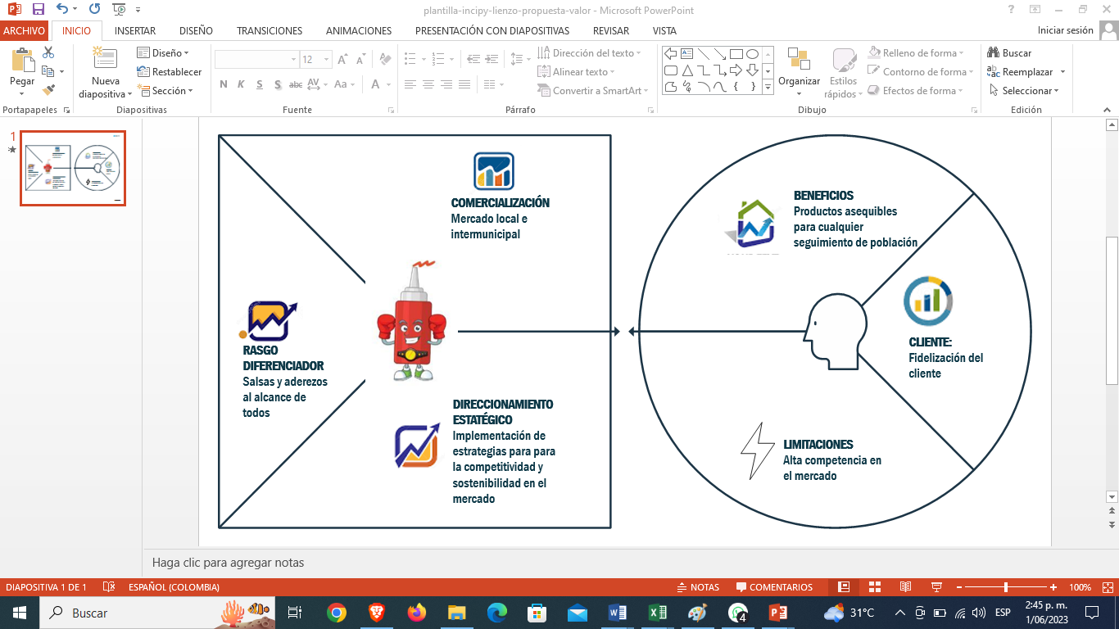
Fuente. Elaboración propia

CONCLUSIONES
Conforme a la información que suministra el presente proyecto en relación a los estudios de Mercado, Administrativo y de Ventas, se puede concluir que el mismo puede ejecutarse o tomarse como guía para poder desarrollar investigaciones similares. Por otra parte, al implementar las estrategias planteadas en la presente investigación, estas servirán como apoyo fundamental en el desarrollo de modelos de negocios ya estructurados o aquellos que pretenden incursionar en este tipo de mercado. Todo lo anteriormente dicho, al momento de llevarse a cabo, traerá consigo beneficios y oportunidades para los habitantes del municipio, ya que aparte de contribuir a la generación de empleos, aportaría al desarrollo municipal y de laregional.
El estudio de mercados arrojó una demanda potencial alta para la comercialización del producto, y teniendo en cuenta el estudio administrativo, en el proceso de ventas, se demuestra la importancia de conocer toda la información para la puesta en marcha del modelo de negocio para la comercialización de productos de salsas “el emperador” el rico sabor en tus comidas. Es importante mencionar que el proyecto pretende contribuir tanto a generar valor como a apuntarle al desarrollo económico de la región por lo cual, la creación de nuevos modelos de negocio constituye el principal motor económico en un territorio. Además, la realización de la presente investigación demuestra la aceptación de los habitantes del municipio para la creación de modelos de negocios que permitan satisfacer las necesidades de los mismos, generando así establecimientos de comercio comprometidos con los clientes en brindarles productos óptimos y de excelente calidad.
Por otro lado, la elaboración de este proyecto generó un amplio conocimiento económico y social, respecto al ámbito del fortalecimiento de la cultura empresarial y como desde la academia se pueden comenzar a generar estos espacios de aporte al desarrollo del sector externo.
Las estrategias de la presente investigación fueron planificadas de acuerdo a la ubicación del municipio, considerando el tipo de salsas y la calidad de la misma. Por otra parte, se tuvo en cuenta el Bayer persona de los clientes a los que más consumen este tipo de productos, con el propósito de poder satisfacer sus gustos y preferencias. También, el precio fue útil para poder realizar las estrategias del modelo de negocios, basado en el Marketing mix. Además, la aplicación del instrumento de recolección de información permitió el análisis del mercado meta al cual van a ser dirigidos los productos de salsas. Todo lo anterior, fueron estrategias para darle desarrollo a la pregunta de investigación del presente estudio.

RECOMENDACIONES
A partir del desarrollo de este proyecto, se sugieren las siguientes recomendaciones:
- Que la Universidad desde el programa de Administración de Empresas siga apoyando la creación de modelos de negocios en miras a potenciar el desarrollo de la región y los procesos de implementación y evaluación para futuras convocatorias.
- Que estos proyectos a través de la academia sirvan para convocatorias para su puesta en marcha.
- Que se incentive a los estudiantes a participar es estos procesos de fortalecimiento empresarial.
- Que se integre en a la base de datos de generación de emprendimientos.

REFERENCIAS BIBLIOGRÁFICAS
BBVA, G. (2022). Las cuatro fases de una investigación de mercados. Obtenido de https://www.bbva.es/finanzas-vistazo/ef/empresas/investigacion-de-mercados.html
Cardona, M. V. (s.f.). Laboratorio de ideas de negocio. Obtenido de Emprendimiento y empresarismo: https://icontent.ceipa.edu.co/nucleos/pregrado/Laboratorio_De_ideas_1/Presentacion_de_los_recursos/Contenidos/LAB_IDE_36.html
Chávez, G. (11 de 09 de 2018). Teoría de Allan Gibb. Obtenido de https://prezi.com/p/asq747sam-mg/teoria-del-emprendimiento-segun-alan-gibb/
García, J., & Casanueva, C. (12 de 01 de 2017). Prácticas de la Gestión Empresarial. Obtenido de https://mipropiojefe.com/6-conceptos-clave-empresa-segun-expertos/
Hernández, F., Fernandez, S. (2016). Metodología de la Investigación Sexta Edición. México: Mc Graw Hill.
Labarca, N. (2007). Obtenido de Consideraciones teóricas de la competitividad empresarial: https://www.redalyc.org/pdf/737/73713208.pdf
Porter, M. (07 de 01 de 2022). Santander. Obtenido de Las 5 fuerzas de Porter: https://www.becas-santander.com/es/blog/5-fuerzas-de-porter.html
QuestionPro. (2022). Investigación de Mercados. Obtenido de https://www.questionpro.com/es/investigacion-de-mercados.html#ventajas_investigacion_mercados
Real Academía Española. (09 de 09 de 2022). Obtenido de https://dle.rae.es/empresa
Vargas, A. (2017). investigación de mercados . Obtenido de https://core.ac.uk/download/pdf/326425903.pdf
Zubiria, F. (2014). Metodología de la Investigación. Bogotá, D.C: Estudios.
DÍAZ FERNÁNDEZ, Ileana. Marketing y competitividad: ¿relación o contradicción? Economía y Desarrollo. V.132 n.1. 2003, Editorial Universitaria, 2007. Páginas: 119
Marketing, Publishing. La ventaja competitiva, Ediciones Díaz de Santos, 1997. Páginas: 264

Apéndices

Apéndice 1. Preguntas Encuesta a habitantes de Aguachica
Modelo de negocio para la comercialización de salsas en el Municipio de Aguachica, Cesar.

OBJETIVO: determinar la aceptación de la creación de un modelo de negocios para la comercialización de Salsas en Aguachica, Cesar
La presente encuesta tiene como propósito recopilar información clara, veraz y precisa sobre las preferencias de los clientes potenciales basadas en: la calidad, el precio, las marcas y demás especificaciones sobre los productos de salsas que se comercializan en el Municipio de Aguachica, Cesar.

El presente cuestionario es netamente académico, por ende; la información que se recopile se le dará un manejo que goce de privacidad y seguridad en todos y cada uno de los datos generados por parte de las personas encuestadas.

Por favor, conteste las siguientes preguntas de manera sincera:

Edad: ____________ Género: ___________ Estrato: _____________

- ¿Consume usted salsas?
SI
NO

- ¿Qué salsa prefiere consumir usted?
Tomate
Mayonesa
Mostaza
Negra
Soya
Ajo
Barbecue BBQ
Otra Cuál: ____________

- ¿Dónde prefiere comprar las salsas que consume?
Supermercados
Tiendas
Plazas de mercado
Distribuidoras

- ¿Con que frecuencia consume usted salsas?
Diario
Semanal
Quincenal
Mensual

- ¿Cuál es la marca de salsas que más le gusta consumir?
_______________________________________________________________

- ¿En qué se fija usted al momento de comprar una salsa?
Marca
Calidad
Precio
Cantidad
Densidad

- ¿Cuánto estaría dispuesto usted para pagar por salsa
Entre $2000 y $3000
Entre $4000 y $5000
Entre $6000 y $8000
Más de $9000

- ¿Qué defectos revisa usted al momento de comprar una salsa?
Fecha de vencimiento
Exceso de conservantes
Natural o artificial
Todas las anteriores

- ¿Qué tipo de salsa usted no encuentra en el mercado?
____________________________________________________________________

- ¿Encuentra todas las salsas que usted necesita en un sitio específico?
SI
NO

- Si su respuesta es negativa, ¿le gustaría encontrar un lugar en donde distribuyan todas las salsas y aderezos que usted requiere para sus comidas?
SI
NO

